VENDIM
Nr. 488, datё 10.7.2019

PËR MIRATIMIN E MARRËVESHJES, NDËRMJET KËSHILLIT TË MINISTRAVE TË REPUBLIKËS SË SHQIPËRISË, TË PËRFAQËSUAR NGA MINISTRI I SHTETIT PËR MARRËDHËNIET ME PARLAMENTIN, DHE KONFEDERATËS ZVICERANE, TË PËRFAQËSUAR NGA AGJENCIA ZVICERANE PËR ZHVILLIM DHE BASHKËPUNIM, QË VEPRON NËPËRMJET AMBASADËS ZVICERANE NË SHQIPËRI, DHE ORGANIZATËS PËR SIGURI DHE BASHKËPUNIM NË EVROPË (OSBE), NËPËRMJET PREZENCËS SË SAJ NË SHQIPËRI PËR MBËSHTETJEN NDAJ KUVENDIT DHE PROJEKTIN PËR EDUKIMIN QYTETAR (PACEP)

Në mbështetje të nenit 100 të Kushtetutës dhe të nenit 19, të ligjit nr. 43/2016, “Për marrëveshjet ndërkombëtare në Republikën e Shqipërisë”, me propozimin e ministrit të Shtetit për Marrëdhëniet me Parlamentin, Këshilli i Ministrave

VENDOSI:

Miratimin e marrëveshjes, ndërmjet Këshillit të Ministrave të Republikës së Shqipërisë, të përfaqësuar nga ministri i Shtetit për Marrëdhëniet me Parlamentin, dhe Konfederatës Zvicerane, të përfaqësuar nga Agjencia Zvicerane për Zhvillim dhe Bashkëpunim, që vepron nëpërmjet Ambasadës Zvicerane në Shqipëri, dhe Organizatës për Siguri dhe Bashkëpunim në Evropë (OSBE), nëpërmjet prezencës së saj në Shqipëri për mbështetjen ndaj Kuvendit dhe projektin për edukimin qytetar (PACEP), sipas tekstit që i bashkëlidhet këtij vendimi.
Ky vendim hyn në fuqi pas botimit në Fletoren Zyrtare.

KRYEMINISTËR
Edi Rama

MARRËVESHJE
NDËRMJET KËSHILLIT TË MINISTRAVE TË REPUBLIKËS SË SHQIPËRISË TË PËRFAQËSUAR NGA MINISTRI I SHTETIT PËR MARRËDHËNIET ME PARLAMENTIN DHE KONFEDERATËS ZVICERANE TË PËRFAQËSUAR NGA AGJENCIA ZVICERANE PËR ZHVILLIM DHE BASHKËPUNIM QË VEPRON NËPËRMJET AMBASADËS ZVICERANE NË SHQIPËRI DHE ORGANIZATËS PËR SIGURI DHE BASHKËPUNIM NË EVROPË (OSBE) NËPËRMJET PREZENCËS SË SAJ NË SHQIPËRI PËR MBËSHTETJEN NDAJ KUVENDIT DHE PROJEKTIN PËR EDUKIMIN QYTETAR (PACEP) 7f-09576
Faza fillestare dhe faza 1
(1 prill 2018–15 nëntor 2022)

Në përpjekje për të fuqizuar marrëdhëniet miqësore që ekzistojnë ndërmjet Shqipërisë, Zvicrës dhe OSBE-së,
Në vijim dhe në zbatim të Marrëveshjes Kuadër që lidhet me Bashkëpunimin Teknik, Financiar dhe Humanitar ndërmjet Këshillit Federal Zviceran dhe Qeverisë së Shqipërisë, të nënshkruar më 11 maj 2007 dhe të ratifikuar me anë të ligjit nr. 9801, të datës 13.9.2007,
Duke sjellë ndërmend se Organizata për Siguri dhe Bashkëpunim në Evropë ka mandatuar Prezencën e OSBE-së në Shqipëri me anë të vendimit të Përhershëm të Këshillit të saj, nr. 588, të vitit 2003 për të asistuar përpjekjet e Republikës së Shqipërisë për të zhvilluar institucione efikase demokratike dhe për të promovuar shtetin ligjor dhe të drejtat e njeriut në përputhje me angazhimet e OSBE-së, standardet ndërkombëtare dhe praktikat më të mira,
Respektimi për parimet demokratike dhe të drejtat themelore të njeriut — siç janë përcaktuar në veçanti në Deklaratën Universale të të Drejtave të Njeriut — frymëzon politikat e brendshme dhe të jashtme të të tri Palëve dhe përbën një element thelbësor të barabartë me objektivat e kësaj Marrëveshjeje,
Ministri i Shtetit për Marrëdhëniet me Parlamentin, Agjencia Zvicerane për Zhvillim dhe Bashkëpunim (si në vijim e referuar si “AZZHB”-ja) dhe Organizata për Siguri dhe Bashkëpunim në Evropë (si në vijim e referuar si “OSBE”-ja) kanë rënë dakord mbi termat dhe kushtet siç janë përcaktuar më poshtë.

Neni I
Kushtet e përgjithshme dhe përkufizimet

Kudo që përdoret në këtë Marrëveshje, përveç kur konteksti e kërkon ndryshe, termat e mëposhtëm kanë kuptimin si në vijim:
a) “Palët” nënkupton Këshillin e Ministrave të Republikës së Shqipërisë, Konfederatën Zvicerane dhe Organizatën për Siguri dhe Bashkëpunim në Evropë (OSBE);
b) Pala zvicerane nënkupton Konfederatën Zvicerane të përfaqësuar nga Agjencia Zvicerane për Zhvillim dhe Bashkëpunim (AZZHB) e Departamentit Federal Zviceran të Punëve të Jashtme;
c) “AZZHB” nënkupton Agjencinë Zvicerane për Zhvillim dhe Bashkëpunim të Ministrisë së Jashtme të Zvicrës, që përfaqësohet në Shqipëri nga Ambasada e Zvicrës;
d) Pala shqiptare nënkupton Këshillin e Ministrave të Republikës së Shqipërisë, të përfaqësuar nga ministri i Shtetit për Marrëdhëniet me Parlamentin;
e) Pala e OSBE-së nënkupton Organizatën për Siguri dhe Bashkëpunim në Evropë;
f) “Projekti” nënkupton “Projektin për mbështetjen e Kuvendit dhe edukimin qytetar” të financuar nga AZZHB-ja;
g) “Organizatë zbatuese” nënkupton Organizata për Siguri dhe Bashkëpunim në Evropë (OSBE) dhe Instituti Kombëtar Demokratik (IKD).

Neni II
Përgjegjësia zbatuese

1. Ministri i Shtetit për Marrëdhëniet me Parlamentin do të jetë agjencia homologe e projektit në përgjithësi, përmes së cilës Kuvendi është homologu përgjegjës për zbatimin e pjesës së projektit të Kuvendit (që nënkupton kryesisht rezultatin 1 dhe 2), siç përshkruhet në shtojcat, e caktuar nga ministri i Shtetit nëpërmjet kësaj marrëveshjeje.
2. AZZHB-ja do të jetë Autoriteti Ekzekutiv për aplikimin e Marrëveshjes dhe zbatimin e projektit. AZZHB-ja do të delegojë përgjegjësinë e zbatimit tek Ambasada Zvicerane në Shqipëri.
3. AZZHB-ja do të sigurojë një kontribut buxhetor shtesë në praninë e OSBE-së në Shqipëri dhe përveç kësaj, do t’i besojë IKD-së pjesën e zbatimit të projektit (shih shtojcën 2 — aktivitetet e OSBE-së dhe shtojcën 3 — aktivitetet e IKD-së).

Neni III
Qëllimet dhe objektivat

1. Qëllimi i përgjithshëm i këtij Projekti është: qytetarë më të ndërgjegjshëm e më të edukuar duke u fuqizuar të marrin pjesë aktive në procesin e vendimmarrjes në vend dhe të përfitojnë nga një Kuvend përfaqësues që funksionon më së miri.
2. Objektivat kryesorë të Projektit janë:
a) rezultati 1: administrata e Kuvendit i përmbush funksionet e saj në mënyrë efikase;
b) rezultati 2: parlamenti përmirëson funksionet e tij legjislative, mbikëqyrëse dhe përfaqësuese me anë të përfaqësimit më të mirë të elektoratit, si dhe duke i kërkuar llogari degës ekzekutive;
c) rezultati 3: qytetarët bëhen pjesë e zhvillimeve demokratike në vend dhe përgatiten që t’u kërkojnë llogari deputetëve dhe të ushtrojnë ndikim te reformat.

Neni IV
Shtrirja dhe kohëzgjatja e Marrëveshjes

1. Marrëveshja do të mbulojë aktivitetet e përcaktuara në Përshkrimin e Projektit (shtojcën 1), e cila përbën një pjesë integrale të Marrëveshjes, ku zhvillohen kryesisht në institucionet e mëposhtme të Shqipërisë:
- Kuvendi i Republikës së Shqipërisë; Administrata e Kuvendit, deputetët, komisionet dhe komitetet;
- Aktivitetet Zgjedhore Zyrtare që zhvillohen në Shqipëri;
- Organizatat e shoqërisë civile/joqeveritare.
- Marrëveshja mbulon periudhën e projektit midis datave 1 prill 2018 dhe 15 nëntor 2022 (faza fillestare dhe faza 1).

Neni V
Përgjegjësitë e AZZHB-së:

a) Kontributi zviceran është një grant dhe do të përdoret për zbatimin e aktiviteteve të projektit, siç janë përcaktuar në Përshkrimin e Projektit (shtojca 1);
b) Granti për fazën fillestare dhe fazën 1 arrin në maksimumin prej 6,350.000 frangash zvicerane (shtojcat 2 dhe 3);
c) Ky grant nuk mund të alokohet për ndonjë qëllim tjetër. Çdo pjesë e papërdorur e grantit në përfundim të projektit do të jetë objekt i rimbursimit në AZZHB;
d) Fondet e Projektit do të administrohen nëpërmjet Ambasadës Zvicerane në Shqipëri;
e) Sigurojë fonde për prokurimin dhe furnizimin e mallrave dhe shërbimeve në përputhje me aktivitetet siç kanë rënë dakord Palët.

Neni VI
Përgjegjësitë e ministrit të Shtetit për Marrëdhëniet me Parlamentin

Ministri i Shtetit për Marrëdhëniet me Parlamentin do të:
a) mundësojë alokimin e nevojshëm të buxhetit për të rimbursuar tatimin mbi vlerën e shtuar (TVSH) të projektit në emër të IKD-së për shumën maksimale prej 60.000 frangash zvicerane (me fjalë gjashtëdhjetë mijë franga zvicerane).

Neni VII
Përgjegjësia e Organizatës për Siguri dhe Bashkëpunim në Evropë

OSBE-ja do të:
a) sigurojë udhëheqje strategjike dhe mbështetje për Kuvendin për të arritur objektivat e mësipërm, në përputhje me standardet dhe procedurat ndërkombëtare;
b) dedikojë burime siç janë përshkruar në dokumentin e projektit për arritjen e objektivit në shtojcën 1;
c) lehtësojë dialogun politik dhe grupin tematik të asistencës së Kuvendit ndërmjet partnerëve të zhvillimit dhe Kuvendit.

Neni VIII
Menaxhimi i Projektit

Projekti është një ndërmarrje e përbashkët ndërmjet ministrit të Shtetit për Marrëdhëniet me Parlamentin, Kuvendit, AZZHB-së dhe OSBE-së.
Nga ana e palës zvicerane:
- AZZHB-ja është përgjegjëse për zbatimin e plotë të Projektit.
- AZZHB-ja mund të caktojë ekspertë të huaj dhe vendorë, afatgjatë dhe afatshkurtër, për të mbështetur zbatimin e Projektit.
- AZZHB-ja mund të caktojë edhe individë të tjerë dhe organizata vendore apo ndërkombëtare për të zbatuar pjesë të veçanta të Projektit.
Nga ana e palës shqiptare:
- Ministri i Shtetit për Marrëdhëniet me Parlamentin:
- merr pjesë në Bordin Këshillimor të Projektit;
- siguron qasje në informacionin përkatës, duke përfshirë edhe të dhënat statistikore që çmohen të nevojshme dhe të dobishme për arritjen e objektivave të Projektit. Informacioni do të përdoret vetëm për qëllimet e Projektit. Çdo përdorim tjetër do të dorëzohet me lejen me shkrim të Ministrit të Shtetit për Marrëdhëniet me Parlamentin.
b) Kuvendi i Shqipërisë:
- është përgjegjës për zbatimin e komponentëve të pjesës së Projektit të Kuvendit, sipas Përshkrimit të Projektit (shtojca 1);
- ndërmerr të gjitha veprimet e nevojshme për të lehtësuar zbatimin e aktiviteteve të pranuara të projektit;
- Mund të sigurojë informacione përkatëse për Ministrin.
Nga ana e OSBE-së:
- bashkëkryeson dhe merr pjesë në Bordin Këshillimor të Projektit;
- është përgjegjës për zbatimin e projektit të financuar nga kontributi buxhetor shtesë i fondeve zvicerane, siç janë përcaktuar në Memorandumin e Mirëkuptimit ndërmjet OSBE-së, AZZHB-së dhe Kuvendit të Shqipërisë, të nënshkruar më datën 23 maj 2018 (shtojca 3).

Neni IX
Mbështetja dhe koordinimi

1. Me qëllim që të sigurohet mbështetje e përgjithshme e Projektit, si dhe të trajtohen çështjet e politikave, do të themelohet Bordi Këshillimor i Projektit (BKP) që do të mblidhet dy herë në vit (në qershor dhe në nëntor). BKP-ja do të ketë kuorum vetëm atëherë kur do të jenë të pranishëm përfaqësuesit e të tri palëve dhe vendimet merren me konsensus.
2. BKP-ja do të përbëhet nga anëtarët e mëposhtëm me të drejtë vote:
a) një përfaqësues i kryetarit të Kuvendit (bashkëkryesues);
b) një përfaqësues nga ministri i Shtetit për Marrëdhëniet me Parlamentin (bashkëkryesues);
c) një përfaqësues nga Ambasada Zvicerane në Shqipëri (bashkëkryesues);
d) një përfaqësues i Sekretarit të Përgjithshëm të Kuvendit;
e) një përfaqësues i OSBE-së në Shqipëri (bashkëkryesues).
f) një përfaqësues i IKD-së në Shqipëri
g) Të gjithë përfaqësuesit e grupeve parlamentare.
Sipas nevojës dhe temës së Diskutimit, nga një Bashkëkryesues mund të ftohen aktorë të tjerë, me pëlqimin e ndërsjellë të të gjithë bashkëkryesuesve për të marrë pjesë në rolin e vëzhguesit. Vëzhguesit nuk kanë të drejtë vote.
Sekretariati i BKP-së përbëhet nga Partnerët Zbatues (OSBE-ja dhe IKD-ja), me rotacion, së bashku me të paktën një anëtar të personelit nga administrata e Kuvendit.
3. BKP-ja do të kryejë detyrat e mëposhtme:
a) do të mbështesë Projektin dhe do të japë zgjidhje për problemet e rëndësishme të zbatimit;
b) do të lehtësojë gjetjen e zgjidhjeve miqësore të dallimeve të mundshme, në rast se ato dalin gjatë zbatimit të projektit;
d) do të diskutojë e do të shkëmbejë informacione për me politikën e projektit dhe çështjet që lidhen me të;
e) do të rishikojë rregullisht arritjet e projektit dhe do të japë komente në lidhje me zhvillimin e tij;
f) do të rishikojë dhe do të komentojë në lidhje me Termat e Referencës së vlerësimit të jashtëm të projektit apo misioneve rishikuese.
4. Mund të zhvillohet edhe ndonjë mbledhje e paparashikuar me kërkesën e njërit prej anëtarëve të BKP-së. Mbledhjet thirren nga Bashkëkryesuesi i Komisionit.
5. Nga ana e Parlamentit mund të mblidhet Komisioni Teknik në mënyrë ad-hoc (të posaçme, për të mbështetur dhe shoqëruar planifikimin dhe zbatimin e projektit.
Komisioni Teknik i Kuvendit përbëhet nga përfaqësues teknikë, si më poshtë:
a. 1 (një) përfaqësues nga Zyra e Kryetarit të Kuvendit;
b. 1 (një) përfaqësues nga Sekretari i Përgjithshëm i Kuvendit;
c. 1 (një) përfaqësues nga Ministri i Shtetit për Marrëdhëniet me Parlamentin;
d. 1 (një) përfaqësues nga Ambasada Zvicerane në Shqipëri e 1 (një) përfaqësues nga OSBE-ja f. 1 (një) përfaqësues nga IKD-ja.
Komisioni Teknik i Kuvendit do të garantojë ndjekjen e projektit dhe do të kryejë detyrat e mëposhtme:
a) do të mbështesë në çdo hap procesin e zbatimit dhe planifikimit të projektit;
b) do të udhëheqë diskutimet teknike për të gjitha çështjet e rëndësishme;
c) do të miratojë rezultatet kryesore të projektit;
d) do të drejtojë zbatimin e projektit sipas prioriteteve të Kuvendit të Shqipërisë dhe do të koordinojë të gjitha aktivitetet e planifikuara.
Komisioni Teknik i Kuvendit mund të mblidhet mbi baza ad-hoc (të posaçme), sipas nevojës dhe me kërkesë të njërit prej anëtarëve të Komisionit Teknik të Kuvendit.
Sekretariati i Komisionit Teknik të Kuvendit përbëhet nga Partnerët Zbatues (OSBE-ja dhe IKD-ja), mbi bazë rotacioni me të paktën një anëtar të personelit të administratës së parlamentit.

Neni X
Raportimi dhe informacioni

Partnerët zbatues (OSBE-ja dhe 1KD-ja) do të përgatisin raporte progresi çdo 6 muaj për AZZHB-në.
Palët do të informojnë menjëherë njëra-tjetrën në lidhje me çdo problem që identifikohet dhe që mund të ndikojë në zbatimin e projektit.

Neni XI
Monitorimi dhe vlerësimi

AZZHB-ja do të monitorojë zbatimin e projektit. Planifikohet një vlerësim i jashtëm për fazën përfundimtare të tij.

Neni XII
Prokurimi

Është mirëkuptimi reciprok i Këshillit të Ministrave të Republikës së Shqipërisë dhe AZZHB-së që kjo e fundit do t’i akordojë zbatimin e pjesëve të projektit drejtpërdrejtë IKD-së. Në parim, organizatat zbatuese (OSBE dhe 1KD) janë përgjegjëse për prokurimin e mallrave, shërbimeve dhe punimeve ndërtimore që janë të nevojshme për zbatimin e projektit, duke zbatuar parimet e konkurrencës së drejtë (të lirë dhe të paanshme) ndërmjet ofertuesve potencialë, me qëllim që të arrihet efikasiteti në përdorimin e fondeve publike. IKD-ja do të japë çdo nënkontratë në përputhje me ligjin zviceran të prokurimit, siç specifikohet në kontratën ndërmjet IKD-së dhe AZZHB-së. Në rastet kur organizata zbatuese do të japë grante për institucionet shqiptare, të cilat prodhojnë mallra dhe shërbime, këto institucione do të japin nënkontrata të tilla në përputhje me ligjin shqiptar.

Neni XIII
Mallrat

1. Për kohëzgjatjen e projektit, mallrat që sigurohen nga fondet e AZZHB-së për përdorim në projekt do të mbeten në varësinë e pakufizuar të projektit dhe nuk do të devijohen nga projekti pa marrë më parë miratimin me shkrim të Ambasadës Zvicerane në Shqipëri, nëse kjo ka lidhje me ato pjesë të projektit që zbatohen nga IKD-ja.
2. Në rast se për ndonjë arsye projekti duhet ndërprerë, për përdorimin e mallrave të siguruara me kontributin zviceran do të vendoset me shkrim nga palët. Në këtë rast, AZZHB-ja nuk do të mbajë asnjë përgjegjësi lidhur me këto mallra.
3. Në përfundim të projektit, të gjitha palët do të bien dakord me shkrim lidhur me sendet dhe mallrat që janë prodhuar me fondet e projektit.

Neni XIV
Ndërprerja e Marrëveshjes

1.1 Secila palë gëzon të drejtën të ndërpresë këtë Marrëveshje, duke dhënë gjashtë muaj para njoftim me shkrim për ndërprerjen e saj.
1.2 Në rast se secila palë konsideron se qëllimet e kësaj Marrëveshjeje nuk mund të arrihen më ose që njëra nga palët e tjera nuk po i përmbush detyrimet e saj, atëherë pala tjetër gëzon të drejtën të pezullojë ose të ndërpresë këtë Marrëveshje , duke dhënë tre muaj përpara njoftim me shkrim. Pavarësisht nga sa më sipër, secila palë mund të ndërpresë këtë Marrëveshje me efekt të menjëhershëm në rastet e shkeljeve flagrante të Marrëveshjes. Shkelje flagrante do të thotë shkelje e rëndë e njërit prej objektivave kryesorë të kësaj Marrëveshjeje.
1.3 Në rast se si rrjedhojë e forcave madhore (fatkeqësi natyrore etj.) parandalohet ekzekutimi i marrëveshjes, secila palë mund të ndërpresë marrëveshjen me efekt nga momenti kur bëhet e pamundur përmbushja e saj.
2. Në rastin e ndërprerjes së parakohshme të kësaj Marrëveshjeje ose në përfundim të projektit, çdo fond i pashpenzuar brenda kuadrit të projektit do ri kthehet AZZHB-së.

Neni XV
Modifikimet dhe zgjidhja e mosmarrëveshjeve

Çdo modifikim apo përmirësim i kësaj Marrëveshjeje do të bëhet me shkrim dhe me pëlqimin e të gjitha palëve. Modifikimet hartohen në protokolle të veçanta dhe hyjnë në fuqi sipas parashikimeve të nenit XIX të kësaj marrëveshjeje.
Mosmarrëveshjet në lidhje me interpretimin apo zbatimin e dispozitave të kësaj Marrëveshjeje aktuale do të zgjidhen me anë të negociatave diplomatike ndërmjet palëve.

Neni XVI
Dispozita të përgjithshme

Brenda kontekstit të kësaj marrëveshjeje, palët nuk do të propozojnë as në mënyrë të drejtpërdrejtë as në mënyrë të tërthortë ndonjë përfitim të çfarëdo lloj natyre. Ata nuk do pranojnë propozime të tilla. Çdo sjellje korruptive ose e paligjshme përbën shkelje të rëndë të marrëveshjes në fjalë dhe e justifikon ndërprerjen e saj, dhe/ose edhe të çdo mase korrigjuese shtesë për rekurs në përputhje me legjislacionin e zbatueshëm.
Duke u bazuar në performancën e projektit dhe në rezultatet e vlerësimit të jashtëm të përbashkët, Palët Kontraktuese do të vendosin nëse dhe në çfarë forme do të vazhdojnë bashkëpunimin përtej kësaj faze të projektit.

Neni XVII
Privilegjet dhe imuniteti

Asgjë në këtë apo në lidhje me këtë marrëveshje nuk përbën heqje dorë, në formë të shprehur ose të nënkuptuar, nga ndonjë prej privilegjeve dhe imunitetit që gëzon OSBE-ja, Ambasada e Zvicrës dhe personeli përkatës.

Neni XVIII
Shtojcat

Përshkrimet e Projektit (shtojca 1 — Përmbledhje e Projektit; shtojca 2 — Aktivitetet e OSBE-së dhe shtojca 3 — Aktivitetet e IKD-së) përbëjnë pjesë integrale të kësaj Marrëveshjeje.

Neni XIX
Kohëzgjatja dhe hyrja në fuqi

Kjo Marrëveshje mbulon periudhën nga data 1 prill 2018 deri më 15 nëntor 2022. Kjo marrëveshje hyn në fuqi pas përfundimit të procedurave të brendshme të nevojshme për hyrjen në fuqi të marrëveshjes nga pala shqiptare, si dhe pas nënshkrimit nga të gjitha Palët pasi të jenë përmbushur të gjitha detyrimet kontraktuale.
Kjo Marrëveshje është hartuar në gjashtë kopje origjinale në gjuhën angleze dhe shqipe. Në rast dallimesh mbi mënyrën e interpretimit, versioni në gjuhën angleze do të ketë përparësi. Palët konfirmojnë dhe nënshkruajnë këtë Marrëveshje në Tiranë, më 2019.

Për Këshillin e Ministrave të Republikës së Shqipërisë
Elisa Spiropali
Ministër Shtetit
Ministri i Shtetit për Marrëdhëniet me Parlamentin

Për Qeverinë e Zvicrës
Ambasadori
Ambasada e Zvicrës në Shqipëri

Për Organizatën e Sigurisë dhe Bashkëpunimit në Evropë
Kryetari i Prezencës
Prezenca e OSBE-së në Shqipëri

Shtojca 1
Përmbledhje e Projektit të Mbështetjes së Kuvendit dhe Edukimit Qytetar (PACEP)

1. Orientimi strategjik
1.1 Konteksti i Shqipërisë
Sipas Kushtetutës së saj, Shqipëria ka një Kuvend njëdhomësh të zgjedhur nëpërmjet listave të mbyllura partiake me 140 anëtarë. Shqipëria ka nevojë për institucione politike përgjegjëse, transparente dhe përfaqësuese për tranzicionin e saj demokratik dhe synimin afatgjatë të saj për t’u futur në Bashkimin Evropian (BE). Duke pasur parasysh konfliktet e nivelit të lartë, Kuvendi i Shqipërisë është përpjekur gjatë viteve të fundit të ofrojë një forum për një dialog konstruktiv dhe të qëndrueshëm mes qeverisë dhe partive opozitare, bojkoteve parlamentare dhe protestave, të cilat i kanë bllokuar zhvillimin dhe kompromiset politike. Kapacitetet e Kuvendit në krijimin e ligjeve dhe rolin mbikëqyrës të tij janë të ulëta për shkak të sistemit të pafuqishëm që ekziston në administrimin e tij (të Kuvendit). Mungojnë të dhënat e paanshme e të bazuara në prova, si dhe dispozita e kërkimit për deputetët, pavarësisht se këto janë mjaft të rëndësishme për mirëfunksionimin e këtij të fundit. Për këtë arsye, deputetët mbështeten kryesisht vetëm në analizat e qeverisë, të cilat shërbejnë për të vlerësuar ligjet dhe politikat e saj, duke u dhënë kështu më shumë shkas polarizimeve politike në punën e tyre.
Raporti i Komisionit Evropian për Shqipërinë i vitit 2018, thekson se: “kërkohen më shumë përpjekje për të arritur një mbikëqyrje efektive, për të forcuar lidhjet me zonat elektorale, për të rritur transparencën dhe kodin etik, si dhe për të forcuar kapacitetin kërkimor të Kuvendit”. Mekanizmat e kapacitetit të Kuvendit dhe mbikëqyrjes efektive konsiderohen si treguesit kryesorë në përmbushjen e pjesës legjislative të kritereve politike të BE-së për anëtarësimin (Kriteret e Kopenhagën-it), ndërkohë që rritja e kapacitetit legjislativ është një faktor themelor për mundësinë e Shqipërisë në harmonizimin e legjislacionit vendor me legjislacionin acquis Communautaire të BE-së.
Për sa i përket funksionit përfaqësues të Kuvendit, ekziston një hendek i madh mes qytetarëve dhe këtij organi. Me qëllim që të përmbushë funksionin e tij përfaqësues, Kuvendi ka nevojë të përfaqësojë me efikasitet të gjithë qytetarët, duke i kushtuar vëmendjen e duhur edhe nevojave të veçanta të minoriteteve dhe grupeve në nevojë. Kontributi i organizatave të shoqërisë civile (OSHC-ve) në procesin legjislativ është i kufizuar. Në aspektin gjinor, 29% e të gjithë deputetëve janë gra, duke shënuar kështu edhe numrin më të lartë të grave deputete, në historinë post-totalitare të Kuvendit të Shqipërisë. Pavarësisht nga këto, faktet tregojnë se nevojitet më shumë punë për të fokusuar çështjet gjinore në procesin legjislativ dhe për të fuqizuar deputetët, në mënyrë që ata të kryejnë më mirë funksionin e tyre përfaqësues.
Pjesëmarrja e qytetarëve në procesin e vendimmarrjes është tejet i kufizuar për realitetin shqiptar. Qytetarët vështirë se marrin informacion të qëndrueshëm lidhur me zhvillimet legjislative në shtyp, kontaktet me deputetët janë të kufizuara, dhe instrumentet e demokracisë së drejtpërdrejtë, të tilla si: referendumet apo peticionet nuk ekzistojnë pothuajse fare, ose pengohen nga barrierat administrative.
1.2. Shtrirja strategjike dhe rëndësia e asistencës zvicerane
Kjo asistencë vjen në një kohë mjaft kritike për të gjithë zhvillimin e vendit drejt integrimit në BE dhe nevojës për një rol më aktiv e më kuptimplotë të Kuvendit në zhvillimet e vendit. Projekti do të asistojë në adresimin e mangësive aktuale të Kuvendit dhe do të japë kontributin e tij në krijimin e një vizioni afatgjatë. Kjo është pikërisht koha e duhur për të punuar me Kuvendin, meqë kjo legjislaturë filloi vjet, pas zgjedhjeve të qershorit të vitit 2017, duke krijuar kështu një mundësi për të punuar me të njëjtin grup parlamentarësh deri në zgjedhjet e viti 2021.
Projekti përputhet me kornizën strategjike gjithëpërfshirëse të Shqipërisë, që e përcakton integrimin në BE si një prioritet kryesor të qeverisë, pikërisht aty ku funksionimi i përgjithshëm i Kuvendit përbën edhe një kërkesë politike të përcaktuar nga BE-ja. Përveç kësaj, projekti është koherent edhe me Informacionin mbi Bashkëpunimin Ndërkombëtar Zviceran 2017-2020. Projekti jep kontributin e tij në përmbushjen e synimit të përgjithshëm të Strategjisë së Bashkëpunimit Zviceran për Shqipërinë (2018-2021), dhe në veçanti synon në përmbushjen e Rezultatit 2, “Kuvendi kombëtar dhe këshillat bashkiakë e kryejnë më mirë funksionin e tyre mbikëqyrës dhe përfaqësues” dhe Rezultatit 3, “Qytetarët dhe shoqëria civile angazhohen në procesin e vendimmarrjes dhe i kërkojnë llogari qeverisë. Projekti është në përputhje me Synimin 16 të listës së Synimeve të Zhvillimit të Qëndrueshëm (SZHQ-ve) lidhur me institucionet efikase dhe të qëndrueshme, si dhe me SZHQ 5, që lidhet me barazinë gjinore dhe fuqizimin e rolit të grave.
Ky projekt kërkon të përdorë më së miri përvojën zvicerane përmes ekspertizës që ka parlamenti zviceran nëpërmjet Shërbimeve Parlamentare Zvicerane (SHPZ-ve). Tashmë janë vendosur edhe lidhjet me projektet për parlamentin të financuara nga AZZHB-ja (Agjencia Zvicerane për Zhvillim dhe Bashkëpunim) në Maqedoni dhe Serbi, që do të fuqizohen edhe më tej gjatë fazës së zbatimit të projektit. Këtu nuk është parashikuar bashkëpunimi me sektorin privat, meqenëse fokusi i programit është një sektor që nuk menaxhohet nga aktorët privatë. Projekti parashikon një ndërhyrje në dy faza (8 vjet). Në përfundim të periudhës 8 vjeçare Kuvendi do t’i ushtrojë më mirë funksionet e tij legjislative, përfaqësuese dhe mbikëqyrëse. Një Kuvend i fuqishërn është çelësi i përparimit të parimeve dhe kulturës demokratike përmes shoqërisë, dhe veçanërisht, kur ai ofron një kontribut të vërtetë drejt hyrjes së vendit në strukturat e BE-së. Qytetarët dhe organizatat e shoqërisë civile do kenë instrumente të reja dhe më shumë hapësirë për të ushtruar rolet e tyre në procesin e zhvillimit të vendit.
Përfituesit e drejtpërdrejtë të projektit janë të 140 deputetët (29% gra) — administratat e tyre (mbi 220 punonjës, 64% gra), qytetarët shqiptarë të cilët përfitojnë duke marrë pjesë në veprimtaritë e edukimit qytetar, organizatat e shoqërisë civile që angazhohen, si dhe institucionet e pavarura. Përfituesit jo të drejtpërdrejtë janë të 2.8 milionë qytetarët e vendit, të cilët përfundimisht do të përfitojnë nga një Kuvend më i mirë përfaqësuar e më funksional, dhe nga një shoqëri civile më aktive.
1.3. Rezultatet kryesore të fazës fillestare
Gjatë fazës fillestare u bënë një sërë vlerësimesh që synonin edhe natyrën dhe përcaktimin e ndërhyrjes. Rezultatet kryesore janë si në vijim: Perspektiva e deputetëve: Deputetët ngritën një mori shqetësimesh të përgjithshme. Që të gjithë ata cituan mungesën e kapacitetit të mjaftueshëm të personelit administrativ, si pengesë të punës së tyre. Shumë prej tyre përmendën teknologjinë e vjetërsuar, veçanërisht lidhur me punën e tyre legjislative dhe qasjen ndaj informacionit. Përveç këtyre aspekteve, një temë tjetër që u ngrit me forcë nga opozita (pavarësisht se nuk u ngrit ekskluzivisht prej saj), ishte edhe mungesa e transparencës së procesit legjislativ. Shqetësime të tjera të ngritura prej tyre përfshinë edhe mungesën e kompetencës së shtypit në trajtimin e çështjeve parlamentare, mungesën e angazhimit të OSHC-ve me Kuvendin, nevojën e trajtimit të legjislacionit përmes këndvështrimit gjinor, si dhe nevojën e Kuvendit për të angazhuar mendimet e ekspertëve lidhur me çështjet gjithnjë në rritje të natyrës teknike gjatë debateve të komisioneve për të vlerësuar ndikimin (ekonomik) të vendimeve. Perspektiva e administratës parlamentare: Hendeqet e identifikuara çuan në nevojën e pasjes së një plani strategjik gjithëpërfshirës e afatgjatë për Kuvendin, që do të ketë edhe një koncept menaxhimi korrespondues të burimeve njerëzore të modernizuara. Fuqizimi i Komisioneve parlamentare dhe puna me institucionet e pavarura do të përfshijnë domosdoshmërish edhe përmirësimin e aftësive të personelit parlamentar, duke theksuar këtu edhe kapacitetet e pavarura dhe profesionale të kërkimit. Puna dhe performanca e administratës vështirësohet nga mangësitë teknologjike të infrastrukturës parlamentare, atëherë kur flasim për shërbimet arkivore apo legjislative.
Perspektiva e shoqërisë civile dhe e qytetarëve: 80% e shtetasve shqiptarë që u pyetën besojnë se deputetët duhet të marrin përsipër përgjegjësitë e qytetarëve për t’u dhënë formë politikave publike. Këto rezultate flasin për një nivel shqetësues apatie. Meqenëse deputetët i përgjigjen kryesisht udhëheqësve të partive të tyre, dhe më pak qytetarëve e shqetësimeve të tyre, kjo ka çuar në krijimin e një niveli të lartë mosbesimi të qytetarëve ndaj Kuvendit. Përveç kësaj, informacionet e qëndrueshme lidhur me zhvillimet legjislative përmes medias dhe qasja në procesin e vendimmarrjes janë një element që mungon për qytetarët. Kuvendi ka prezantuar një mekanizëm që shoqëria civile të angazhohet dhe të paraqesë gjetjet e saj në komisionet parlamentare dhe në proceset e hartimit të ligjeve. Megjithatë, përdorimi i një mekanizmi nuk është në nivel të kënaqshëm. Qytetarët nuk kanë instrumente të demokracisë së drejtpërdrejtë” në duart e tyre, me anë të të cilave ata do të mund të ushtronin presion te qeveria ose vendimet e Kuvendit.
2. Vlerësimi i palëve të interesuara
Udhëheqja politike dhe administrative e Kuvendit ka filluar një proces reforme që do të formalizohet me pasjen e një plani strategjik gjithëpërfshirës dhe me një autonomi më të rëndësishme financiare. Si rrjedhojë, projekti paraqet një interes mjaft të madh për ta. Përcaktimi i prioritetit kryesor për fazën kryesore të projektit është tërësisht në përputhje me prioritetet e Kuvendit. Personeli administrativ është i motivuar që të luajë një rol më të rëndësishëm, në sajë të sistemit të përmirësuar (e-ligjet, biblioteka, arkivi, kërkimi), në vend, si dhe fuqizimit të kapaciteteve që ata do të përfitojnë nga projekti. Megjithatë, mbingarkesa potenciale e tyre për sa i përket kapaciteteve kohore do të kërkojë vëmendje të vazhdueshme, meqë administrata është relativisht e vogël në numër (1.87 personel për deputet).
Partitë politike janë palët e interesuara më të rëndësishme dhe ata do të përpiqen që deputetët t’u përgjigjen atyre. Prandaj, ata mund të mos jenë të interesuar të përmirësojnë transparencën dhe cilësinë e legjislacionit, si dhe lidhjet me elektoratin. Për deputetët e partisë qeverisëse mund të jetë e vështirë të luajnë një rol më të rëndësishëm, sidomos kur bëhet fjalë për proceset e mbikëqyrjes dhe hetimeve.
Nuk pritet të ketë rezistencë nga partitë politike opozitare, meqenëse projekti do të adresojë kryesisht çështje teknike, ashtu siç kërkohet edhe nga programi i BE-së, i cili shkon përtej politikave partiake. Po ashtu, organizatat zbatuese kanë një mandat të fortë dhe përvojë në punën e tyre me parlamentin dhe do t’i përdorin ato në funksion të zbatimit të saktë të projektit. Aktorët e shoqërisë civile (OSHC-të) do të përfitojnë në mënyrë të dyfishtë nga ky projekt: 1) Ata do të përfshihen më shumë në debatet dhe proceset parlamentare. 2) OSHC-të do të mbështeten edhe në arsimin e tyre qytetar dhe veprimtaritë zgjedhore, duke prezantuar aspekte të demokracisë së drejtpërdrejtë në sistemin politik shqiptar dhe duke kërkuar më shumë përgjegjësi.
OSBE-ja ka qenë partneri më i rëndësishëm ndërkombëtar i Kuvendit të Shqipërisë në 25 vitet e fundit. Ajo ka mbështetjen e Kuvendit në mandatin e saj dhe koordinon të gjithë aktorët e këtij nënsektori. OSBE-ja ka mbështetur krijimin e Aleancës Shqiptare të Grave Deputete dhe Kodin e Sjelljes së Deputetëve, në bashkëpunim me ODIHR-in. OSBE-ja po koordinon grupin e punës për zgjedhjet në Shqipëri. BE-ja e ka mbështetur Kuvendin përmes një projekti binjakëzimi gjatë dy viteve të fundit. BE-ja është një aleate e rëndësishme në mbështetjen e reformës, ashtu siç kërkohet edhe nga programi i hyrjes në BE. Që nga viti 2008, IKD)-ja (Instituti Kombëtar Demokratik) ka mbështetur iniciativën fuqizuese legjislative rajonale, duke ndarë përvojat krahasuese dhe praktikat më të mira për të ndihmuar Kuvendin të përdorë privilegjet institucionale dhe burimet e tij për të fuqizuar procedurën parlamentare dhe procesin legjislativ. Agjencitë e OKB-së, të tilla si: Gratë e OKB-së, kanë dhënë kontributin e tyre me ndërhyrje në objektiva të veçantë dhe në shkallë të vogël.
3. Objektivat
Ky projekt synon të ndjekë vizionin e mëposhtëm: Është tejet e rëndësishme për demokracinë në Shqipëri që të ketë një Kuvend që përfaqëson qytetarët, që përgatit ligje cilësore dhe që mbikëqyr ekzekutivin. Qytetarë të autorizuar dhe aktivë do të ndërveprojnë me Kuvendin dhe nivelet e tjera të qeverisë.
Qëllimi i përgjithshëm (ndikimi): Kur qytetarët janë më të ndërgjegjësuar e më të arsimuar, atëherë ata janë të autorizuar të marrin pjesë aktivisht në proceset e vendimmarrjes në vend, duke përfituar kështu edhe nga një Kuvend që funksionon më së miri e që është përfaqësues i tyre.
Rezultati 1: Administrata e Kuvendit i përmbush funksionet e saj në mënyrë efikase.
Rezultati 2: Kuvendi përmirëson funksionet e tij legjislative, mbikëqyrjen e ekzekutivit dhe përfaqësimin e qytetarëve duke përfaqësuar më mirë elektoratin dhe duke i kërkuar llogari organeve ekzekutive.
Rezultati 3: Qytetarët kanë hapësirën e tyre në zhvillimet demokratike të vendit dhe përgatiten t’u kërkojnë llogari deputetëve, si dhe të ndikojnë në reformat e vendit. Teoria e ndryshimit të këtij projekti “është që Kuvendi do të fitojë besimin dhe besueshmërinë e qytetarëve, dhe do të riafirmojë legjitimitetin e tij duke pasur një administratë më profesioniste dhe një transparencë më të madhe. Ai do të ketë funksione më të fuqizuara dhe do të ketë një ndërveprim më të përmirësuar e më sistematik me qytetarë të informuar. Një Kuvend më i përfaqësuar e më funksional do të japë kontributin e tij në zvogëlimin e polarizimit partiak, do të përmirësojë strukturën kaq të nevojshme të kontrollit dhe ruajtjes së ekuilibrit mes degëve të ndryshme të qeverisë, do të sigurojë një ekzaminim më të kujdesshëm për degën e ekzekutivit, do të prodhojë legjislacion cilësor e afatgjatë dhe do përmirësojë demokracinë në vend në përgjithësi.
4. Strategjia e ndërhyrjes
PACEP-i do të ndërhyjë në tri fushat e mësipërme që janë përmendur në seksionin e objektivave. Lidhur me objektivin e parë dhe të dytë, është parashikuar përdorimi i qasjes së fuqizimit të sistemit, nën udhëheqjen e Kuvendit, ku projekti luan rolin e lehtësuesit dhe ku të gjitha aktivitetet do të jenë pjesë e sistemit zyrtar. Fokusi i projektit do të jetë kryesisht në këto dy fusha të para, në fuqizimin e administratës së Kuvendit dhe në përmirësimin e funksioneve të tij bazë. Objektiva e tretë, ose ajo që ka të bëjë me edukimin qytetar, do të jetë pjesërisht në bashkëpunim me Kuvendin dhe pjesërisht nëpërmjet mbështetjes së organizatave të shoqërisë civile për edukimin e votuesve të grupeve në nevojë dhe në çuarjen e programit të tyre për instrumentet e demokracisë së drejtpërdrejtë më përpara.
5. Fokusi në personelin administrativ. PACEP-i do të mbështesë Kuvendin në përkufizimin e kuadrit të tij strategjik të përmirësuar, operacional dhe financiar. Ky kuadër dhe ndryshimet sistematike do të garantojnë qëndrueshmërinë e projektit përtej zhvillimit të kapacitetit. Projekti adreson hendeqet dhe mangësitë e identifikuara gjatë Fazës Fillestare, të tilla si: autonomia e dobët financiare, plani strategjik, e-legjislacioni dhe modernizimi i sistemit teknologjik, fuqizimi i shërbimeve kryesore, të tilla si: kërkimi, biblioteka dhe sistemi arkivor, i cili përfundimisht do të shkrihet në një Institut Kërkimor Parlamentar të mirëfilltë (IKP).
Për sa i përket adresimit të autonomisë së dobët financiare, projekti do të ngrejë kapacitetet mbi rezultatet e arritura nga projekti IPA i BE-së për asistencën e parlamentit, i cili sapo ka përfunduar. “Është miratuar edhe një ligj mbi autonominë financiare dhe zbatimi i këtij ligji do të mbështetet nga projekti.
Digjitalizimi i arkivave të Kuvendit dhe zbatimi i planit afatgjatë profesional për personelin e Kuvendit do të adresohen nga ky komponent.
6. Fokusi te deputetët. Këtu do të synohet fuqizimi i rolit të deputetit në monitorimin e aplikimit dhe vlerësimin e legjislacionit, që do të çojë në një metodologji më specifike të Vlerësimit Postlegjislativ (VPL) në Shqipërisë. Sistemi e-Legjislacion meriton vëmendje duke pasur parasysh rolin qendror të tij si “shtyllë” e projektit. “E-Legjislacioni” i referohet paradigmës së kalimit të procesit të ligjbërjes nga një proces i bazuar në letra në një sistem të digjitalizuar të ligjbërjes. Projekti parashikon kontaktin me institucione të shumta përgjatë punës legjislative për të krijuar ndërfaqe mes tyre, me qëllim që të sigurohet menaxhimi i duhur i dokumenteve dhe ndarja e të dhënave me ta. PACEP-i do të fuqizojë dhe do të mbështesë marrëdhënien e Kuvendit me institucionet e pavarura dhe agjencitë rregullatore, që lidhen me mbikëqyrjen, përgjegjësinë dhe ruajtjen e pavarësisë së institucioneve. PACEP-i do të mbështesë komisionet “model” dhe do t’i ndihmojë deputetët me burime të reja dhe mjete që do të përmirësojnë efikasitetin e tyre.
7. Edukimi qytetar. PACEP-i do të fuqizojë angazhimin e shoqërisë civile me Kuvendin dhe do të mbështesë aktivitetet në terren dhe punën me median. Ai do të japë kontributin e tij në programet e veçanta që lidhen me edukimin e votuesve sipas programeve edukative të komisionit qendror të zgjedhjeve, duke e vënë theksin në veçanti në grupet në nevojë dhe grupet e marzhinalizuara, si edhe te gratë. Qytetarët do të përmirësojnë kuptueshmërinë e tyre për Kuvendin përmes medias dhe do të angazhohen drejtpërdrejtë në të. PACEP-i do të mbështesë përpjekjet e udhëhequra nga qytetarët për të përmirësuar integritetin e zgjedhjeve dhe për të zgjeruar pikat e qasjes në Kuvend nga ana e qytetarëve, në mënyrë që këta të fundit të marrin pjesë e të shprehin vullnetin e tyre të drejtpërdrejtë në procesin e vendimmarrjes, duke përfshirë këtu edhe “demokracinë e drejtpërdrejtë” dhe referendumet. Projekti do të zbatohet nëpërmjet kontributit të programeve të OSBE-së, duke mbështetur kështu përpjekjet plotësuese të mandatit të tyre në Shqipëri (shih shtojcën 11). Një mandat (përmes një çmimi të drejtpërdrejtë, lutemi shihni shtojcën 10) do t’i jepet IKD (Institutit Kombëtar Demokratik).
Të dyja organizatat kanë fuqi politike dhe përvojë për t’u angazhuar me Kuvendin dhe edukimin qytetar, dhe Kuvendi i ka kërkuar zyrtarisht të dyja organizatave të zbatojnë projektin PACEP. Ndërhyrjet e planifikuara nga të dyja organizatat do të plotësojnë njëra-tjetrën. OSBE- ja dhe IKD-ja do të jenë kryesisht përgjegjëse për aktivitetet sipas:
Rezultatit 1 & 2. Fokusi kryesor i ndërhyrjes së OSBE-së do të jetë në lehtësimin e hartimit të planit strategjik për Kuvendin, në fuqizimin e punës së komisioneve dhe në ngritjen e sistemit e-legjislacion. Ndërsa fokusi i ndërhyrjes së IKD-së do të jetë fuqizimi i kapaciteteve të kërkimit për administratën e parlamentit dhe promovimi i edukimit qytetar. IKD do të nënkontraktojë me anë të dhënies së një granti një OJQ vendore, e cila do të jetë përgjegjëse për aktivitetet e edukimit qytetar, mbështetjen për zgjedhjet dhe mekanizmin e demokracisë së drejtpërdrejtë.
Rezultatit 3. Do të përdoret përvoja zvicerane përmes Shërbimeve Parlamentare Zvicerane (SHPZ). Fushat e mundshme të punës janë identifikuar si Vlerësimet Post-legjislative (VPL- të), Edukimi dhe Puna me Publikun në Terren ose mbikëqyrja e saj. Projekti do të përcaktojë shkëmbime të rregullta me financime të qeverisë zvicerane për projektet në Shqipëri, veçanërisht me projektin “Bashki të Forta”, dhe me komponentin e mbulimit të këshillave lokalë me projektin “Lëviz Shqipëri”, që kanë si objektiv organizatat e shoqërisë civile dhe qytetarët.
Qëndrueshmëria: Prioriteti i parë i udhëheqjes së parlamentit në PACEP është zhvillimi i një Plani Strategjik gjithëpërfshirës e shumëvjeçar. Pasja e një Plani Strategjik që i adreson të gjitha shërbimet dhe funksionet e Kuvendit e që drejtohet nga vetë ai (Kuvendi), do të jetë një instrument i rëndësishëm për qëndrueshmërinë e gjithë ndërhyrjeve të tjera të financuara. Ekziston një angazhim i fuqishëm e i qartë nga nivelet më të larta të Kuvendit, që përfshijnë Kryetarin e Kuvendit, Zëvendëskryetarin e Kuvendit, Sekretarin e Përgjithshëm dhe partitë politike që kanë qenë edhe homologë aktivë në përgatitjen e kësaj faze. Mbështetja e njësisë së projektit të Kuvendit ka funksione qëndrueshmërie, meqë është kjo njësi që do të ngrejë fondet për Kuvendin në fushën ndërkombëtare. Partitë kryesore politike që përfaqësohen në parlament do të angazhohen në nivele të ndryshme të zbatimit dhe drejtimit të projektit. Asistenca që do t’i ofrohet komisioneve të përhershme do të përfshijë anëtarë të të gjitha partive politike. Kryetari i grupit kryesor opozitar në Kuvend do të jetë pjesë e Komisionit Drejtues. Mbështetja për edukimin qytetar do të bëhet përmes qendrës së re të trajnimit të Komisionit Qendror të Zgjedhjeve.
Temat transversale: Të dyja organizatat kanë kryer analiza të veçanta me baza gjinore dhe, për këtë arsye, i kanë hartuar ndërhyrjet mbi baza respektueshmërie. Përkatësia gjinore dhe përfshirja sociale janë diskutuar edhe më tej si pjesë integrale e dy protokolleve dhe janë reflektuar në kuadrin e (shtojcës 3). Përveç përkatësisë gjinore mbi baza normale, projekti do të promovojë edhe mënyra se si parlamenti mund të adresojë çështjet e barazinë gjinore duke punuar drejtpërdrejtë me strukturat përkatëse që tashmë ekzistojnë. Projekti do të promovojë legjislacionin përmes fokusit gjinor dhe atij të përfshirjes sociale, përveç mbështetjes për Aleancën e Grave Deputete.
5. Burimet
Buxheti i përgjithshëm për Fazën 1 arrin deri në 6.35 milionë franga zvicerane (duke përfshirë edhe 0.35 milionë për kredinë hapëse). Kostot e rezultatit 1, 2 dhe 3 do të ndahen mes kontributit të OSBE-së (2.67 milionë franga zvicerane) dhe mandatit të IKD- së (3.3 milionë franga zvicerane). Po ashtu, parashikohet edhe një rishikim i jashtëm për vitin 2021 — që do të bëhet nga AZZHB-ja në shumën prej 30.000 frangash zvicerane.
6. Monitorimi dhe Drejtimi
OSBE-ja dhe IKD-ja do të bëjnë monitorimin e bazuar në rezultate, vlerësimin dhe raportimin duke iu referuar kuadrit të projektit, planeve të punës dhe buxhetit përkatës. Mënyra e zbatimit të projektit është përcaktuar në përputhje me udhëzimet e OSBE-së dhe do të plotësohet nga kërkesat e AZZHB-së lidhur me raportimin/monitorimin. Do të përcaktohet më tej edhe një bord këshillues dhe një mekanizëm koordinues, që do të përfshijë të gjithë partnerët përmes marrëveshjes bilaterale të projektit.
Shtojca 3 - Projekti PACEP, për mbështetjen e Kuvendit dhe edukimin qytetar aktivitetet e IKD-së dhe kostot
Kuvendi i Republikës së Shqipërisë (Kuvendi), si një institucion kryesor në procesin e integrimit ka nevojë për një fazë të re reformash, që do të bëjnë të mundur që ai të përballet me sfidat e hyrjes në Bashkimin Evropian (BE). Raporti vjetor i Komisionit Evropian për Shqipërinë, për vitin 2018, thekson se kërkohen më shumë përpjekje për të arritur një mbikëqyrje efektive, për të forcuar lidhjet me elektoratin, për të rritur transparencën dhe kodin etik, si dhe për të forcuar kapacitetin kërkimor të parlamentit. Kuvendi përballet me një sërë sfidash, të cilat e pengojnë atë të ekzekutojë funksionet e tij legjislative, përfaqësuese dhe mbikëqyrëse në një mënyrë efikase. Me pritshmërinë e rritjes së aktivitetit të Kuvendit për shkak të harmonizimit në vijim të legjislacionit me atë të acquis communautaire, numri i proceseve dhe procedurave të brendshme nevojitet të fuqizohet për të garantuar kështu suksesin e këtij procesi. Në të njëjtën kohë, parlamenti ka nevojë të ekuilibrojë nevojat për modernizim të teknologjisë dhe atyre investimeve në fushën e burimeve njerëzore, që janë të domosdoshme për ta sjellë Kuvendin më pranë qytetarëve të tij.
Strategjia afatgjatë e Agjencisë Zvicerane për Zhvillim dhe Bashkëpunim (AZZHB) për Projektin e PACEP-it për Mbështetjen e Kuvendit dhe Edukimin Qytetar, përfaqëson një mundësi historike për Kuvendin, e cila nuk duhet humbur. Me anë të programit të saj të parë e të plotë parlamentar në Shqipëri, IKD-ja është e kënaqur të kryejë mbështetjen teknike që rrjedh si pasojë e punës së saj të gjatë të bashkëpunimit me parlamentet e mbi 60 vendeve në botë.
Aktivitetet kryesore
Në dy vitet e para, IKD-ja do ta fokusojë asistencën e saj në shërbimet e kërkimit, bibliotekës, kontaktit me publikun dhe botimeve, si dhe Sektorit të Projekteve, duke modernizuar shërbimet, duke përditësuar proceset e punës dhe duke rritur kapacitetet për punonjësit aktualë, duke prokuruar pajisjet elektronike, programet kompjuterike dhe mobilimin e nevojshëm. IKD- ja do të krijojë një program praktike për administratën për të zbutur mangësitë aktuale të kapacitetit të personelit dhe do të marrë pjesë në një ushtrim të përgjithshëm për planifikimin strategjik, që do të bëhet nga OSBE-ja, për të planifikuar në përputhje me rrethanat themelimin e Institutit Parlamentar. Do t’i jepet mbështetje e gjerë edhe Këshillit Drejtues, me qëllim që të përgatitet për themelimin e këtij instituti, që do të përcaktojë procesin pjesëmarrës të planifikimit strategjik të Institutit Parlamentar. Për të matur zhvillimin e arritur përmes projektit PACEP, IKD-ja do të drejtojë edhe një sondazh për të konstatuar mendimin e publikut lidhur me transparencën për organin legjislativ dhe për të parë se sa i hapur është ky organ në lidhje me publikun. Do të sigurohet asistencë e përditshme në vend për shërbimet e identifikuara.
Aktivitetet kryesore përfshijnë:
1. Shërbimin kërkimor: programi mbikëqyrës për kërkuesit aktualë me drejtuesit e Instituteve Parlamentare nga Sllovakia/Republika Çeke/Maqedonia; Bursë kërkimore në Sllovaki; zhvillimin e Sistemit të Menaxhimit të Kërkimit, asistencë e dhënë gjatë punës.
2. Shërbimin bibliotekar: program mbikëqyrës; vizitë studimore në parlamentin sllovak dhe maqedonas; zhvillimin e Sistemit të Menaxhimit të Bibliotekës, prokurimin e pajisjeve për skanimin e barkodeve dhe pajisjeve të sigurisë, pajisje elektronike (pajisje fotokopjimi/skaner me shumë funksione, server për të ruajtur LMS/RMS), libra dhe abonime, asistencë e dhënë gjatë punës
3. Edukimi/Kontakti me Publikun: program mbikëqyrës; Bashkëpunim në Parlamentet e Mbretërisë së Bashkuar dhe Maqedonisë; plani për kontaktin me publikun (shumëllojshmëria e turneve parlamentare dhe materiale për edukimin qytetar), prokurimin e hartimit të programeve kompjuterike, zhvillimi dhe përgatitja e materialeve të ndryshme edukative, blerje projektori/ekrani dhe sistemit rrethues me audio, asistencë e dhënë gjatë punës.
4. Sektori për Projektet: trajnime/asistencë e dhënë gjatë punës, trajnime mbi menaxhimin e ciklit të projektit, mbështetje në zbatimin e dokumenteve strategjike.
5. Administrimi i programit të Praktikës (stazhi): 5 stazhierë (vitin e parë) dhe 7 stazhierë (vitin e dytë) të rekrutuar çdo vit për të mbështetur sektorët e kërkimit, bibliotekës, kontaktit me publikun/shërbimeve edukative, asistencë e dhënë gjatë punës
6. Planifikimi strategjik i përgjithshëm: angazhimin që do të marrë pjesë në procesin e planifikimit strategjik të udhëhequr nga OSBE-ja, për të siguruar themelimin afatgjatë të Institutit Parlamentar.
d) Këshilli Drejtues: vizita studimore në parlamentin maqedonas, çek, Kongresin amerikan; angazhimi i ekspertit për të zhvilluar procedurat e brendshme, asistencë e dhënë gjatë punës
e) Planifikimi Strategjik për Institutin Parlamentar: angazhimi i ekspertit(-ëve), seminare; mbështetje për grupin e punës; asistencë e dhënë gjatë punës (pas miratimit të Planit Strategjik për Administratën);
f) Transparenca legjislative dhe qasja e publikut: sondazh publik, ngritja e grupit të punës për transparencën dhe mbështetja e tij, asistencë në zhvillimin e planit të veprimit për transparencën, asistencë e dhënë gjatë punës;
g) Qendra e vizitorëve: adaptimi dhe rinovimi i ambientit të përzgjedhur, prokurimi pajisjeve dhe mobilieve, zhvillimi dhe përgatitja e materialeve promovuese, asistencë e dhënë gjatë punës
Duke supozuar që janë vënë themelet për ngritjen e Institutit Parlamentar, gjatë vitit të tretë e të katërt, IKD-ja do të fokusojë asistencën e saj në themelimin dhe zhvillimin e Institutit Parlamentar, që do të ketë edhe qendrën kërkimore, bibliotekën, kontaktin me publikun dhe personelin e edukimit. Kjo do të përfshijë zhvillimin e përshkrimeve të punës, zhvillimin e procesit rigoroz të rekrutimit, monitorimit dhe procedurave vlerësuese, rekrutimin dhe trajnimin e personelit. Programet e mbikëqyrjes do të vazhdojnë të angazhojnë personel të rekrutuar së fundmi dhe do të zhvillojnë edhe më tej cilësinë e produkteve dhe shërbimeve. Për personelin e rekrutuar së fundmi do të organizohen vizita studimore për t’ju dhënë atyre një ekspozim ndaj operacioneve, produkteve dhe shërbimeve të instituteve të ndryshme parlamentare. Do të jepet edhe asistencë e përditshme gjatë procesit të punës.
Aktivitetet kryesore gjatë vitit të tretë e të katërt do të përfshijnë:
Instituti Parlamentar
2. Shërbimin kërkimor: program mbikëqyrës; bursë kërkimore në parlamentin maqedonas; përmirësimin e programeve kompjuterike; prokurimin e pajisjeve elektronike (kompjuterëve për IP-në, pajisjet me shumë funksione printer/fotokopje/skaner, server), mobilie; prokurimi i abonimeve, asistencë e dhënë gjatë punës.
3. Shërbimin bibliotekar: përmirësimin e programeve kompjuterike, prokurimin e librave, asistencë e dhënë gjatë punës.
4. Edukimi/kontakti me publikun: program mbikëqyrës, zhvillimi dhe përgatitja e materialeve të ndryshme edukative, asistencë e dhënë gjatë punës.
5. Planifikimi Strategjik për Institutin Parlamentar: angazhimi i ekspertit/ëve, mbështetje për grupin e punës, takime vjetore.
6. Programi i Stazhierëve për Administratën (stazhi): 10 stazhierë çdo vit që do të mbështesin sektorët e kërkimit, bibliotekës, kontaktin me publikun/shërbimet edukative.
7. Këshilli drejtues/Bordi Këshillues: angazhimi i ekspertit për të mbështetur punën e Këshillit Drejtues, dhe themelimin e Bordit Këshillues.
8. Aktivitete të përgjithshme për personelin e IP-së: vizita studimore në parlamentet sllovake, çeke dhe maqedonase, sigurimi i ekspertëve të ndryshëm, asistenca e dhënë gjatë punës.
9. Qendra e vizitorëve: zhvillimi dhe përgatitja e materialeve promovuese, asistencë e dhënë gjatë punës
Aktivitete të tjera
5. Sektori për Projektet: program mbikëqyrjeje, trajnime.
6. Transparenca legjislative dhe qasja e publikut: sondazh publik, asistencë për grupin e punës, zhvillimi i Planit të Veprimit për Transparencën Legjislative, konferencë kombëtare për qasjen legjislative dhe transparencën
Personeli
IKD-ja do të angazhojë një ekspert ndërkombëtar për zhvillimin e parlamentit, i cili do të menaxhojë këtë program dhe do të sigurojë asistencën ditore gjatë punës për shërbimet e zgjedhura parlamentare në vitin e dytë të zbatimit të projektit. Menaxheri i programit parlamentar do të mbështetet nga dy anëtarë vendorë të personelit, që do të caktohen për të mbështetur aktivitetet e përgjithshme të projektit. Personeli i projektit do të asistohet nga kolegët e IKD-së në rajon, si dhe nga një mori kolegësh parlamentarë dhe ekspertësh nga parlamentet e Sllovakisë, Republikës Çeke, Polonisë, Malit të Zi dhe Maqedonisë, si edhe nga ekspertë vendorë. Drejtori i IKD-së do të mbikëqyrë zbatimin e përgjithshëm të projektit dhe do të sigurojë bashkëpunimin dhe partneritetet me homologët vendorë e të huaj që punojnë me parlamentin.
Metodologjia
Gjatë zhvillimit dhe zbatimit të programeve të saj, IKD-ja e vë theksin në qasjen përfshirëse dhe pjesëmarrëse për të ngritur partneritetet dhe për të krijuar një qëndrueshmëri afatgjatë. IKD-ja mbështet zhvillimin e partnerëve të saj duke asistuar që ata të përfitojnë aftësi dhe njohuri të nevojshme për zbatimin e suksesshëm të aktiviteteve të pranuara dhe për një qëndrueshmëri graduale. Duke përdorur një kombinim të përshtatshëm të mbikëqyrjes, bursave dhe programeve të stazhierëve, asistencën e dhënë gjatë punës dhe bashkëpunimin me parlamentet që tashmë i kanë themeluar institutet e tyre parlamentare, si dhe me një planifikim të mirë organizuar dhe procedura vlerësimi, të gjitha aktivitetet do të zbatohen në bashkëpunim të ngushtë me Kuvendin në Shqipëri dhe në koordinim me praninë e OSBE-së në Shqipëri.
Rezultatet e pritshme
Meqenëse asistenca gjatë dy viteve të para të zbatimit të projektit fokusohet kryesisht në shërbimet ekzistuese dhe burimet njerëzore, rezultatet e pritshme përfshijnë përmirësimin e cilësisë së produkteve dhe shërbimeve të ofruara nga Shërbimi Kërkimor dhe ai Bibliotekar; shumëllojshmëria e produkteve dhe shërbimeve të ofruara për deputetët, personelin parlamentar dhe qytetarët, dhe rritjen e kontaktit parlamentar duke hapur edhe një Qendër për Vizitorët, zgjerimin/shumëllojshmërinë e tureve me guidë dhe vënien e themeleve ligjore e operacionale për ngritjen me sukses të Institutit Shqiptar Parlamentar.
Vitet tre dhe katër do të rezultojnë me një performancë pilot për Institutin Parlamentar, produktet dhe shërbimet e të cilit do të vlerësohen me rigorozitet nga kolegët e tyre të parlamenteve të tjera për të siguruar cilësinë më të mirë të mundshme. Pas themelimit të IKD-ja do të blejë pajisjet e nevojshme dhe mobiliet për të mobiluar plotësisht mjediset e Institutit Parlamentar.
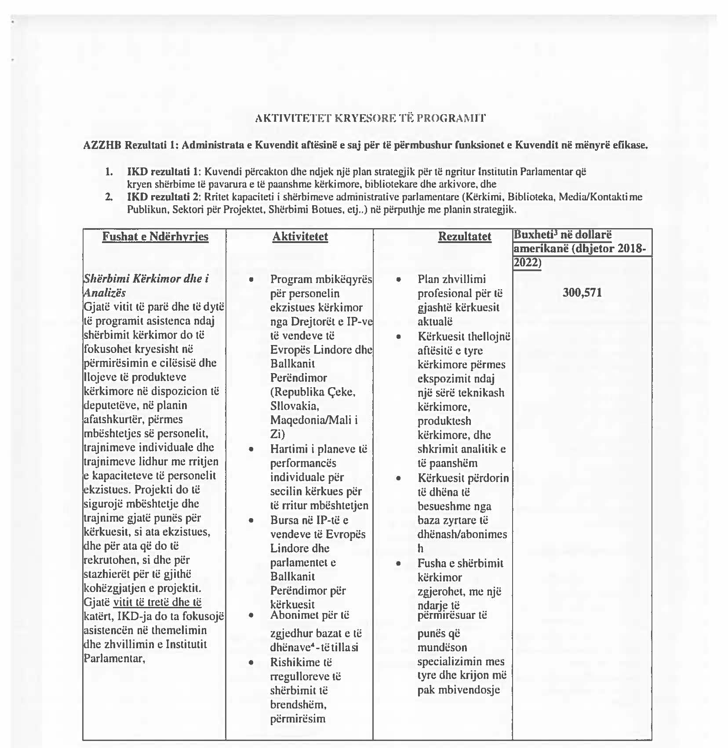

3. Sipas komponentit të PACEP-it për shoqërinë civile, IKD-ja do të japë një grant për një organizatë të shoqërisë civile që do t’i përgjigjet Rezultatit 3 të PACEP-it: Qytetarët janë të përgatitur më mirë për t’ju kërkuar llogari deputetëve dhe për të ndikuar te reformat. Shuma e përgjithshme e grantit dhe administrimit të saj arrin në 768,134 dollarë amerikanë.

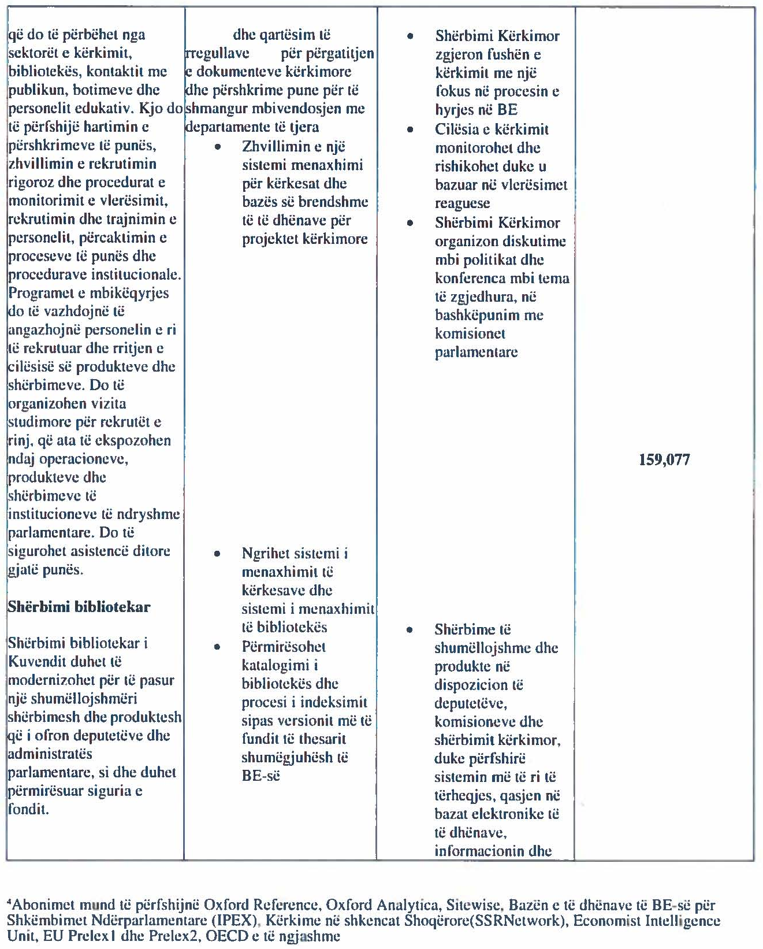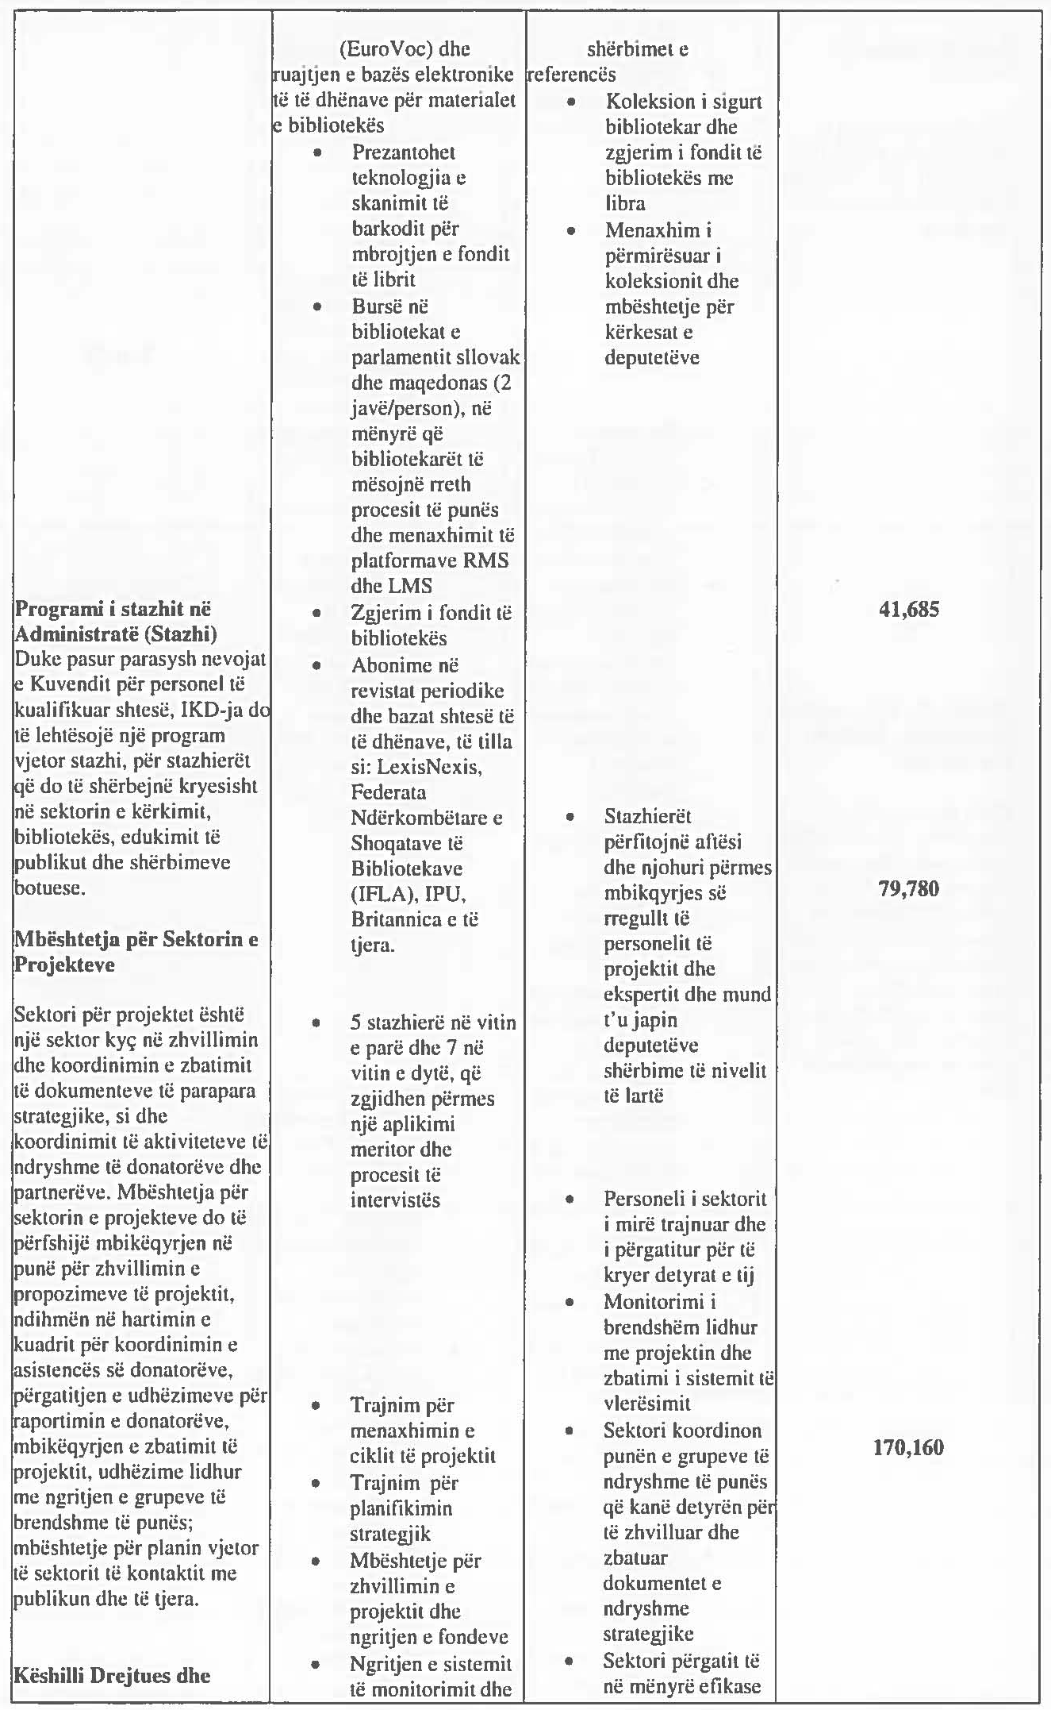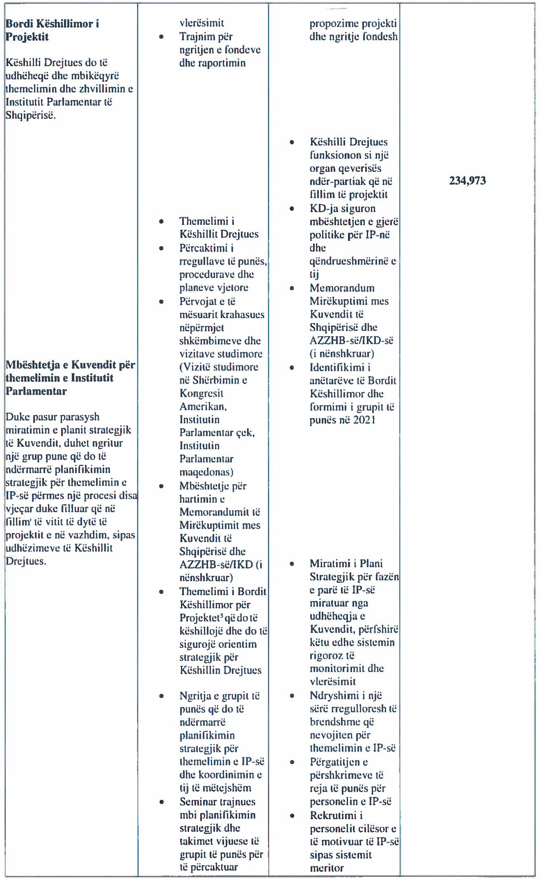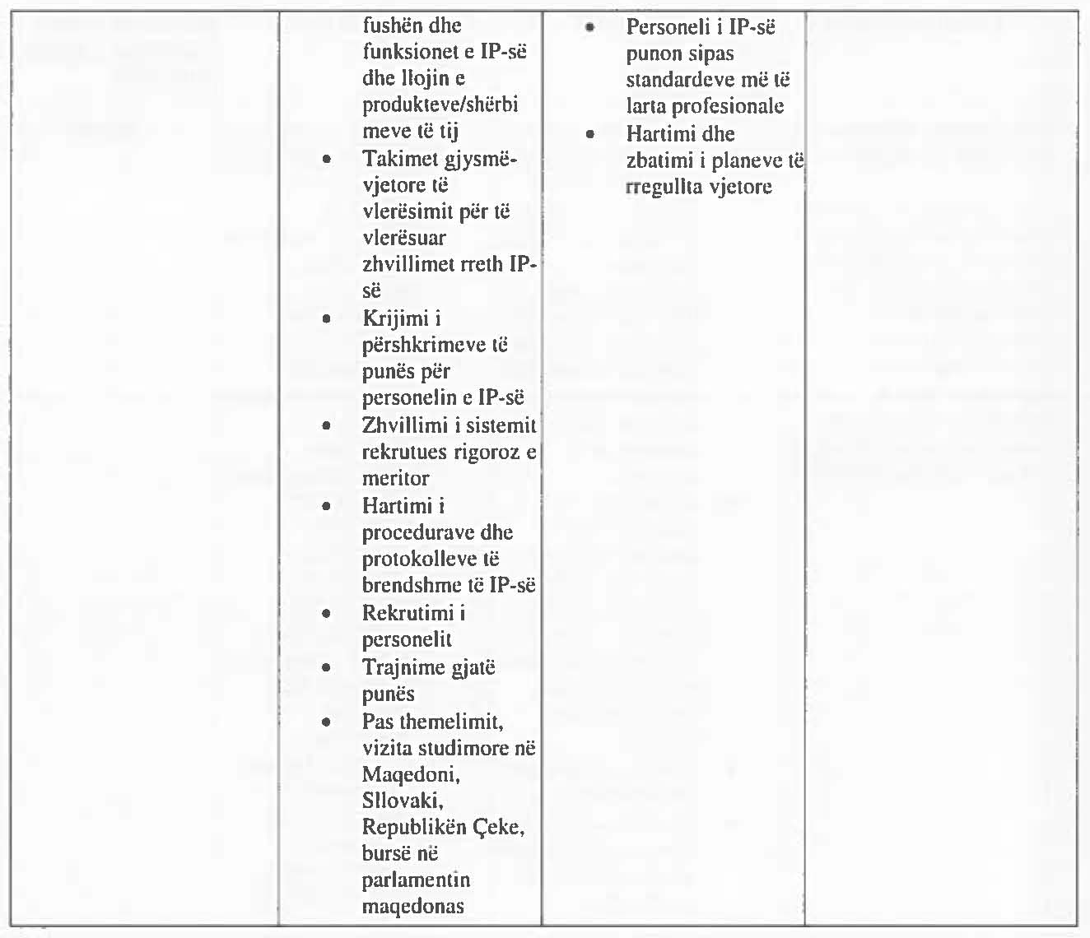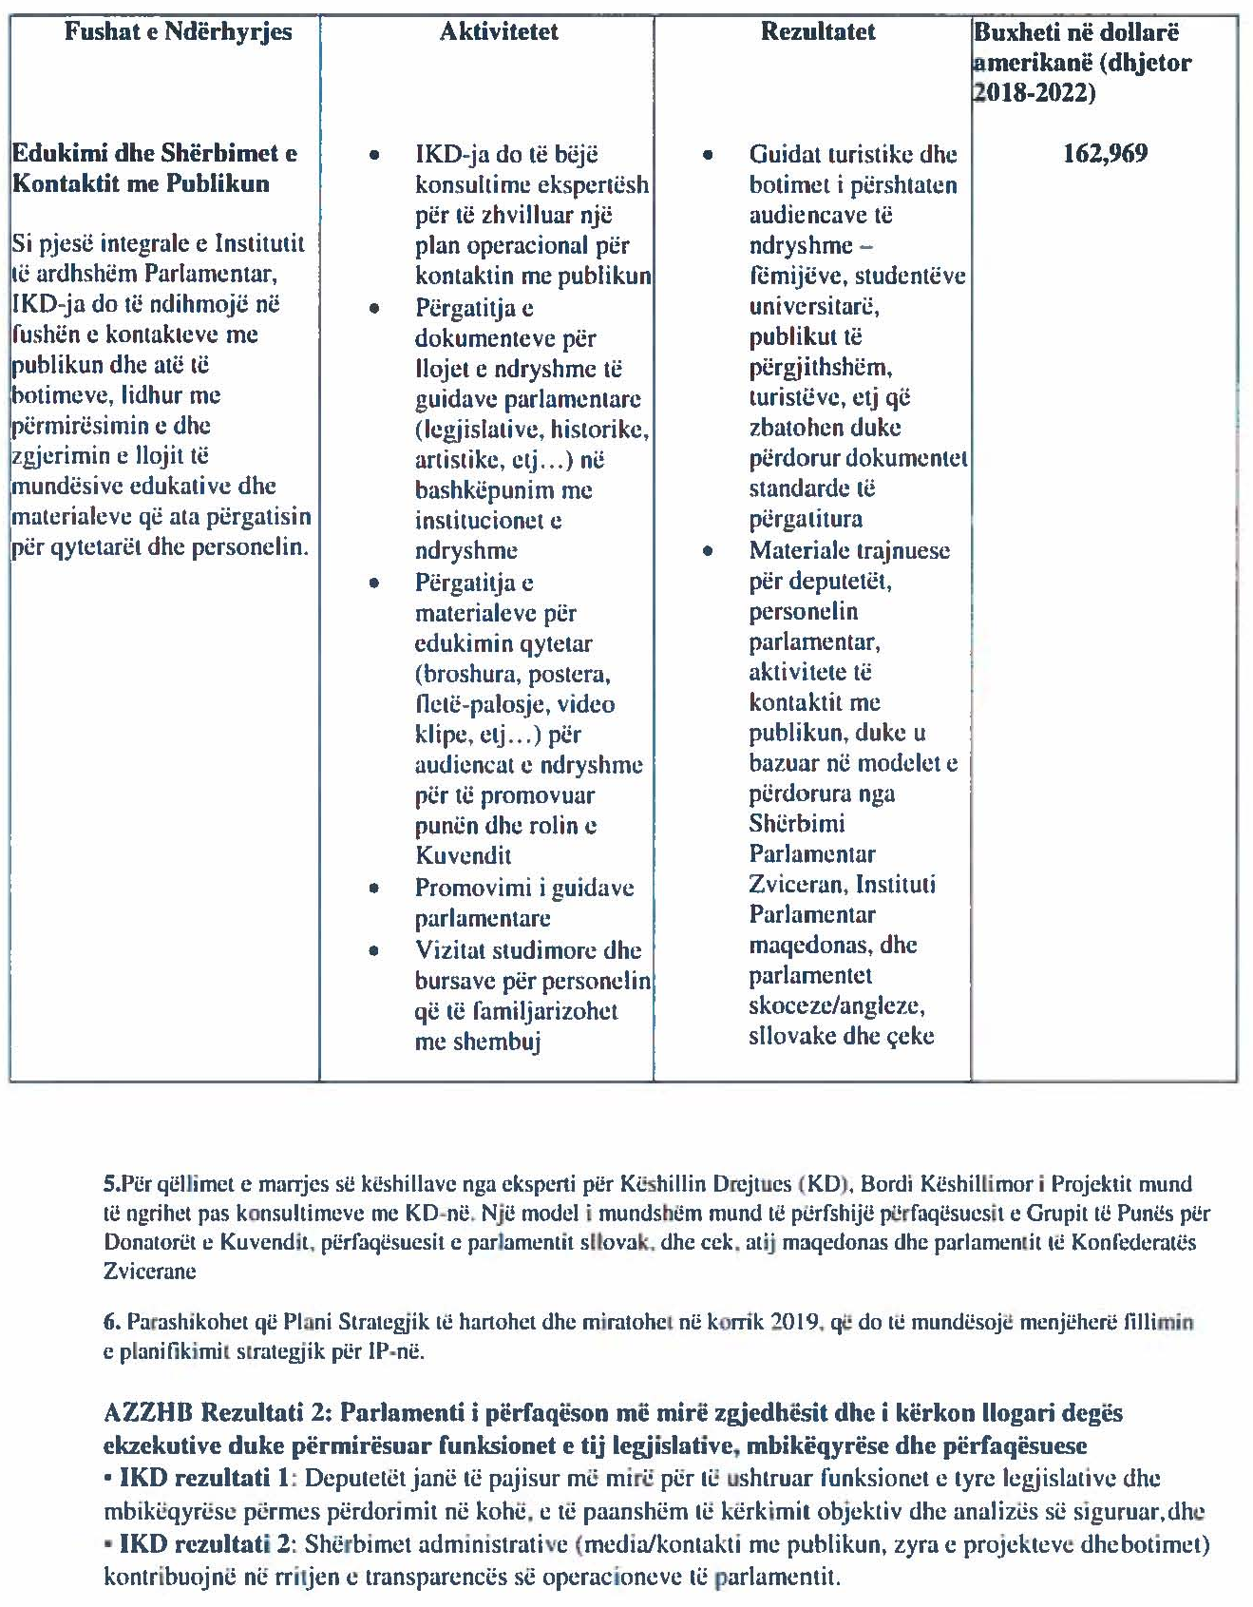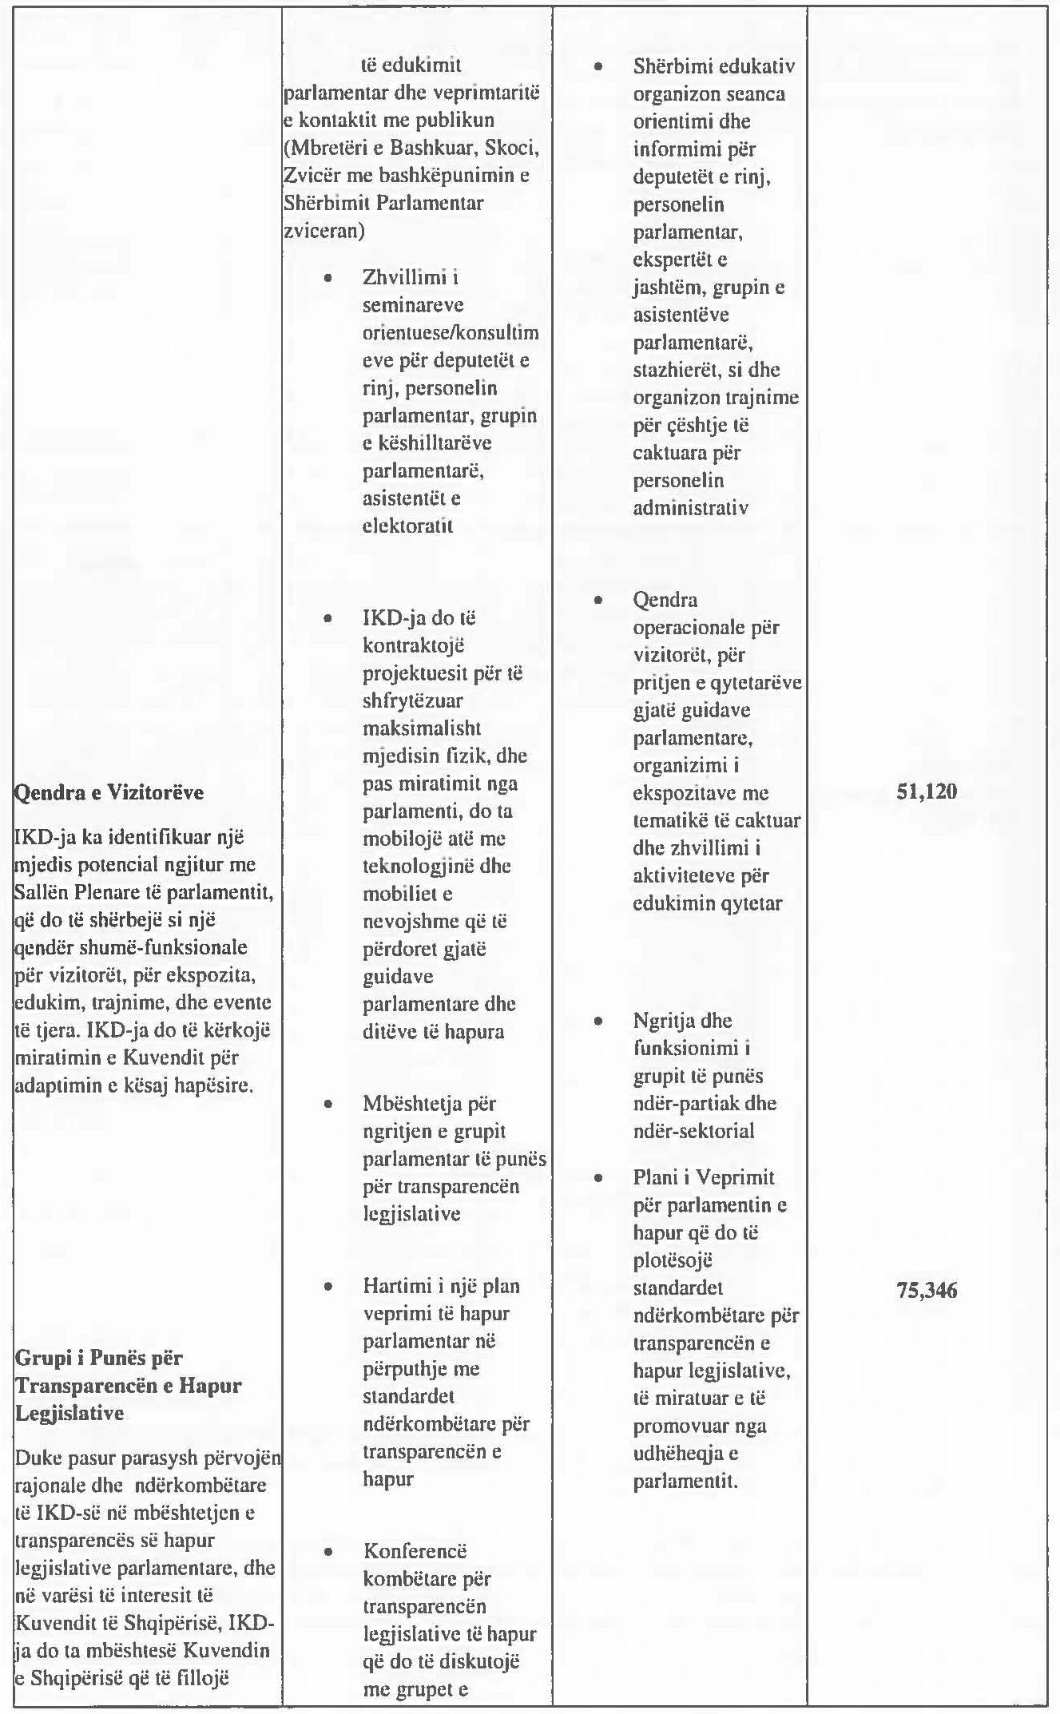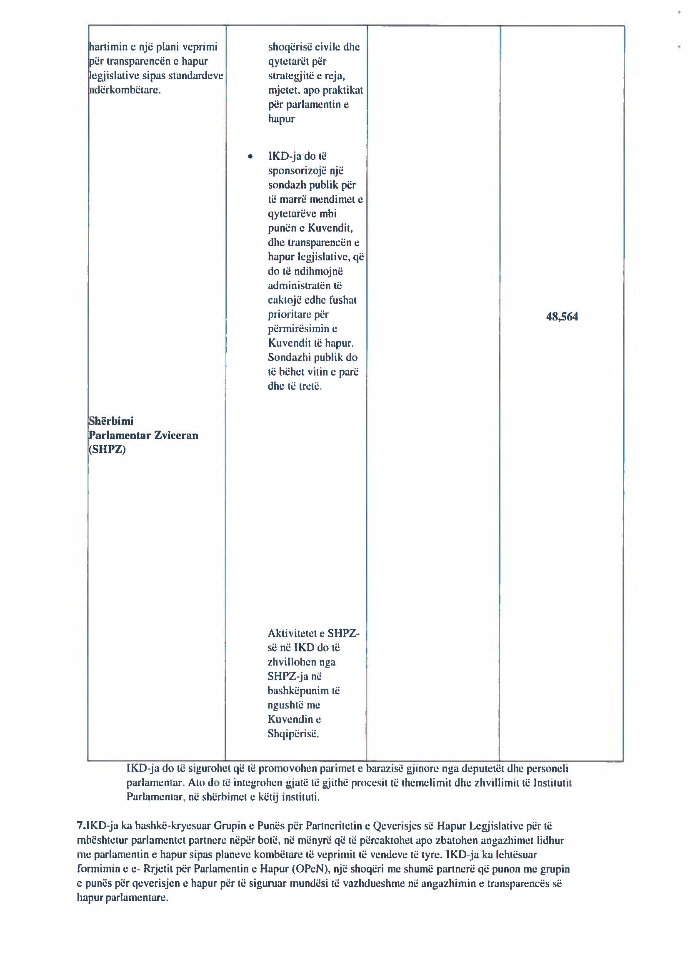
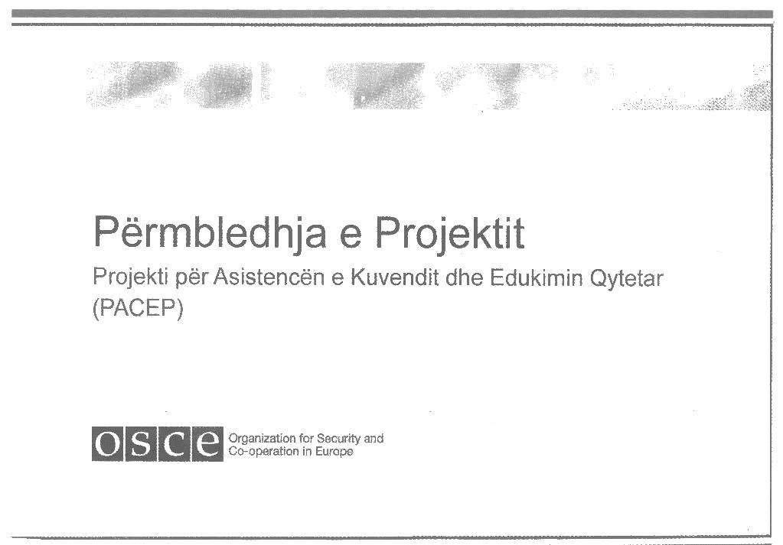

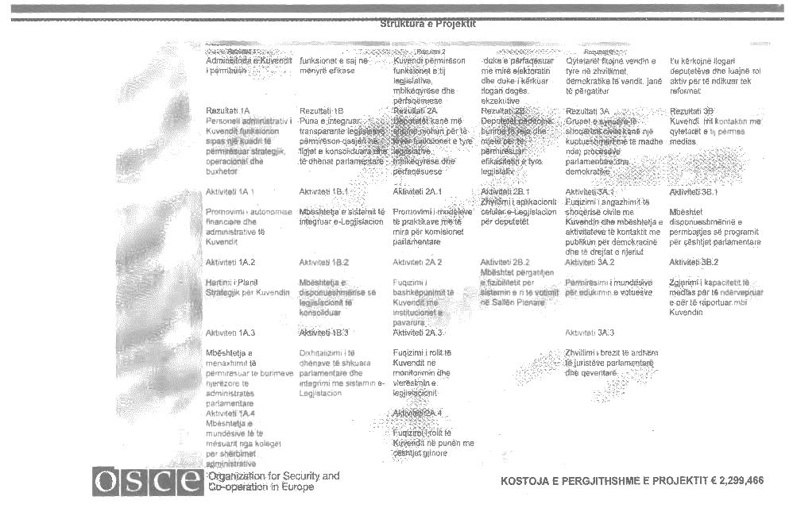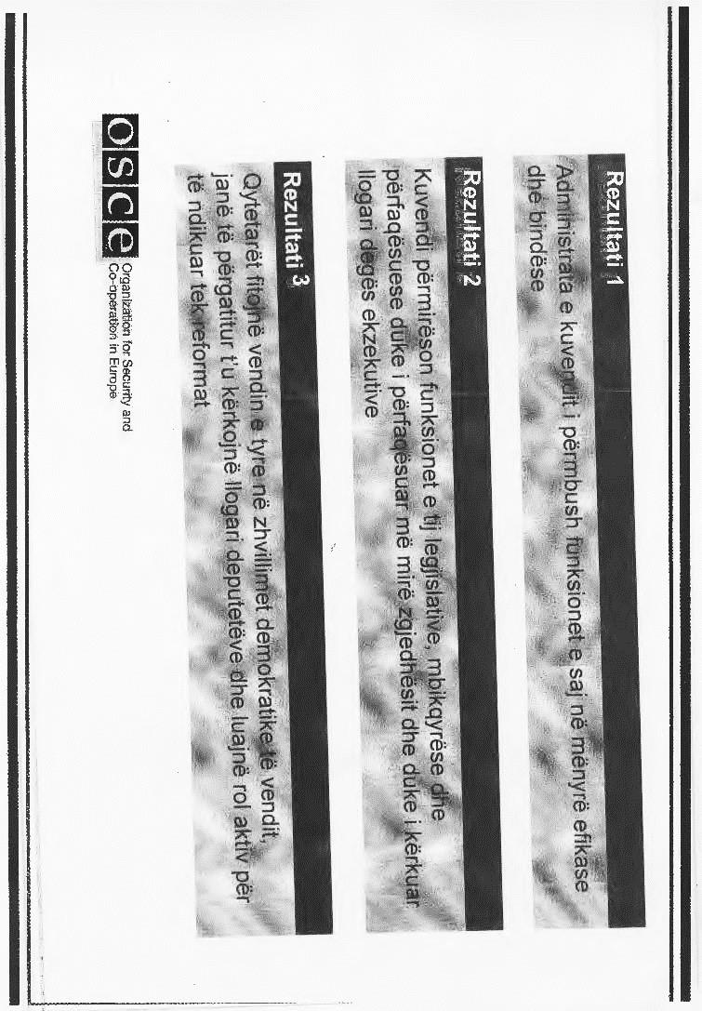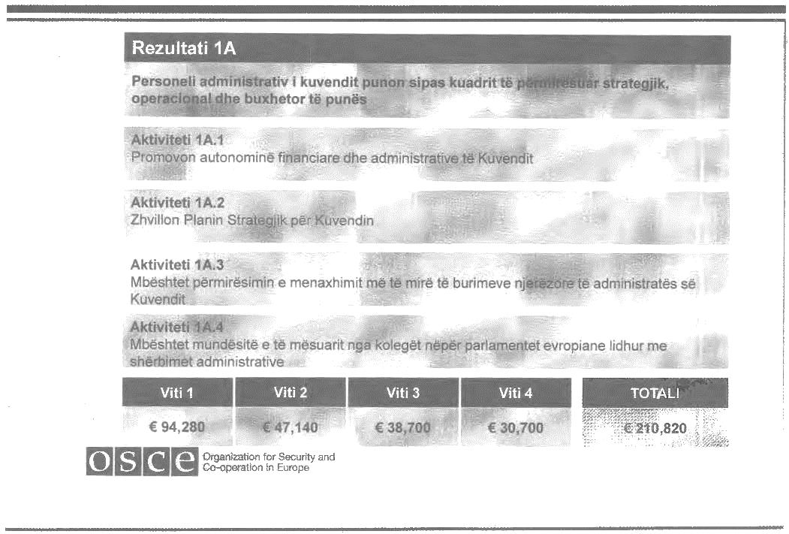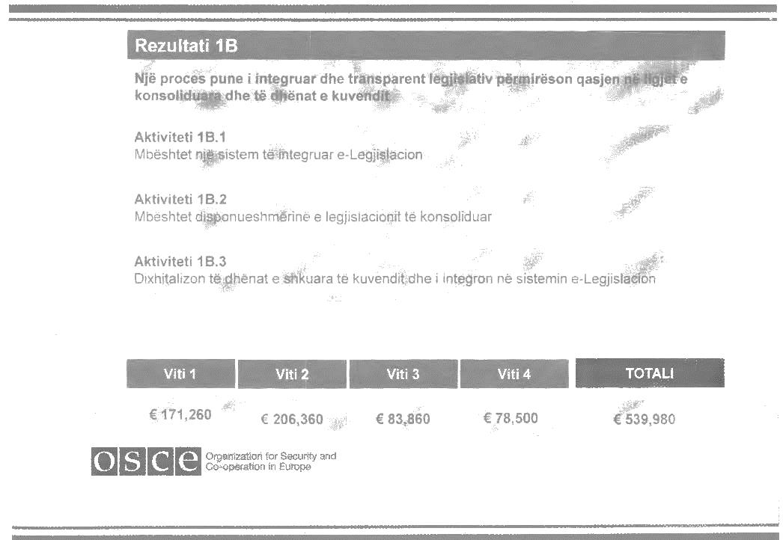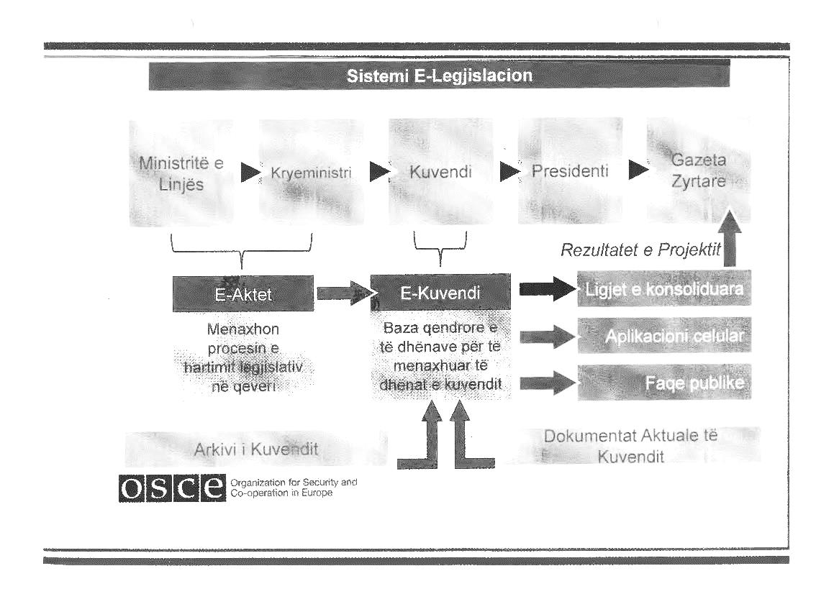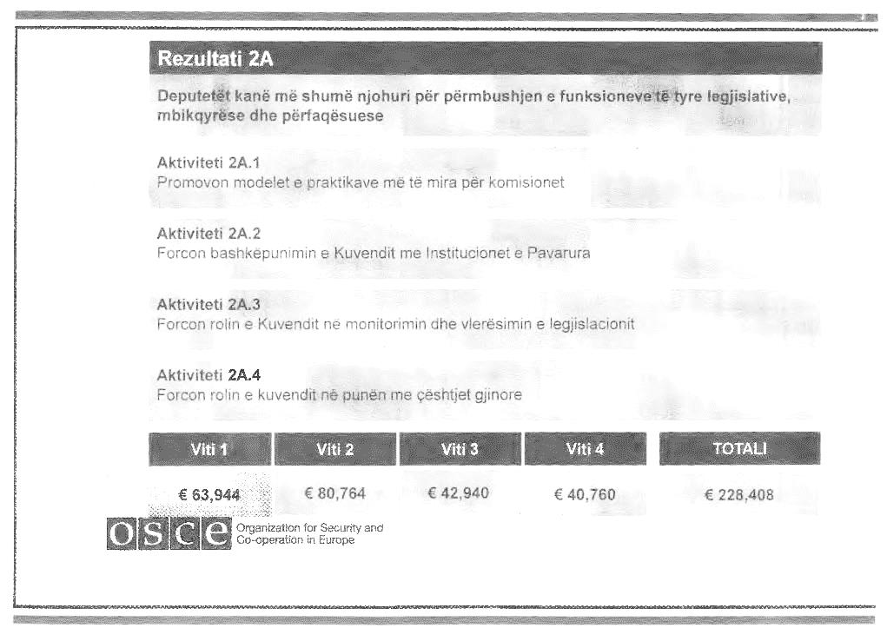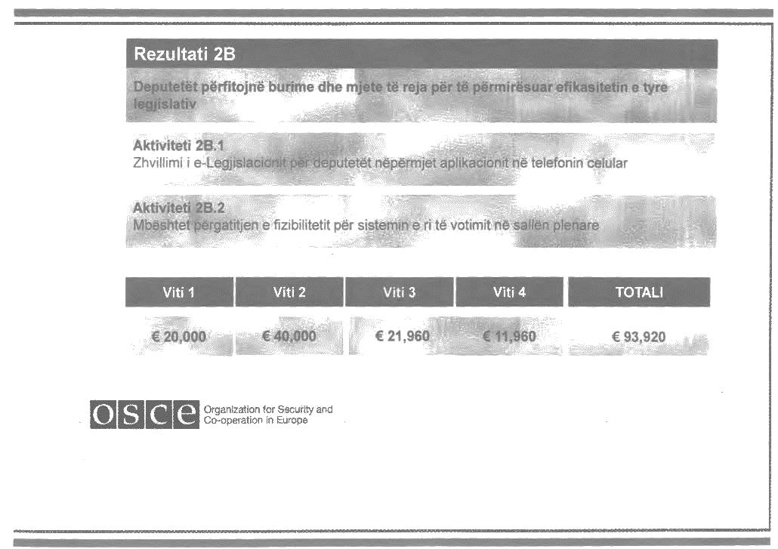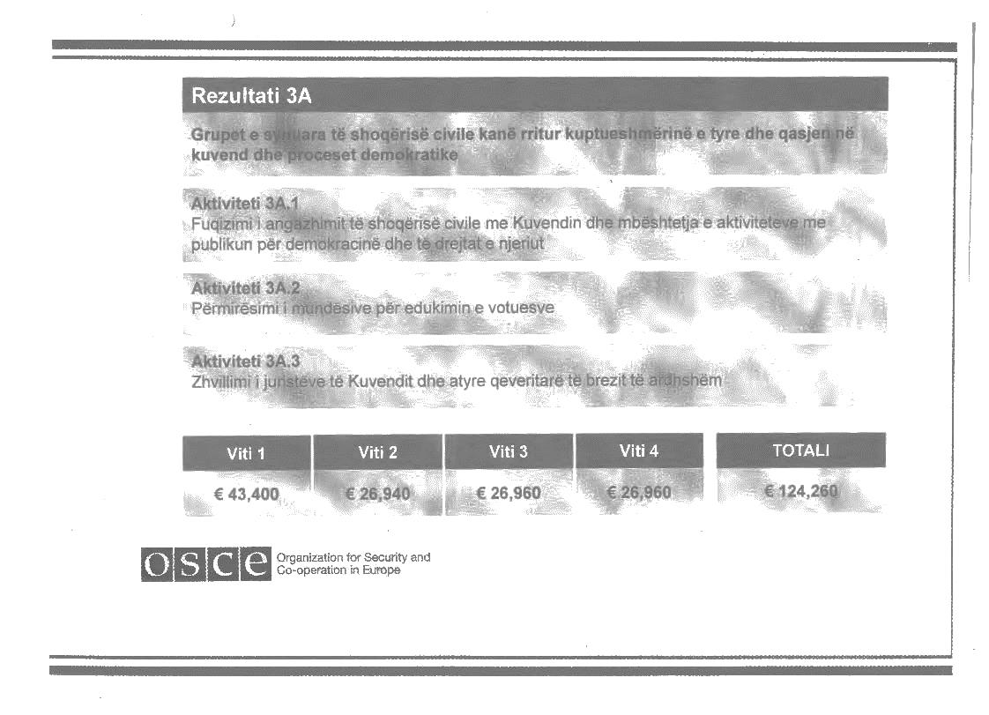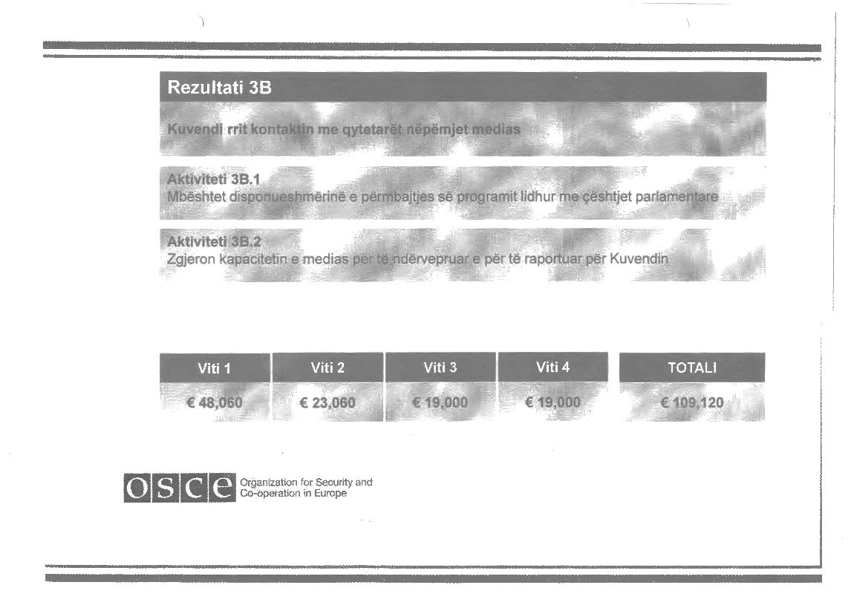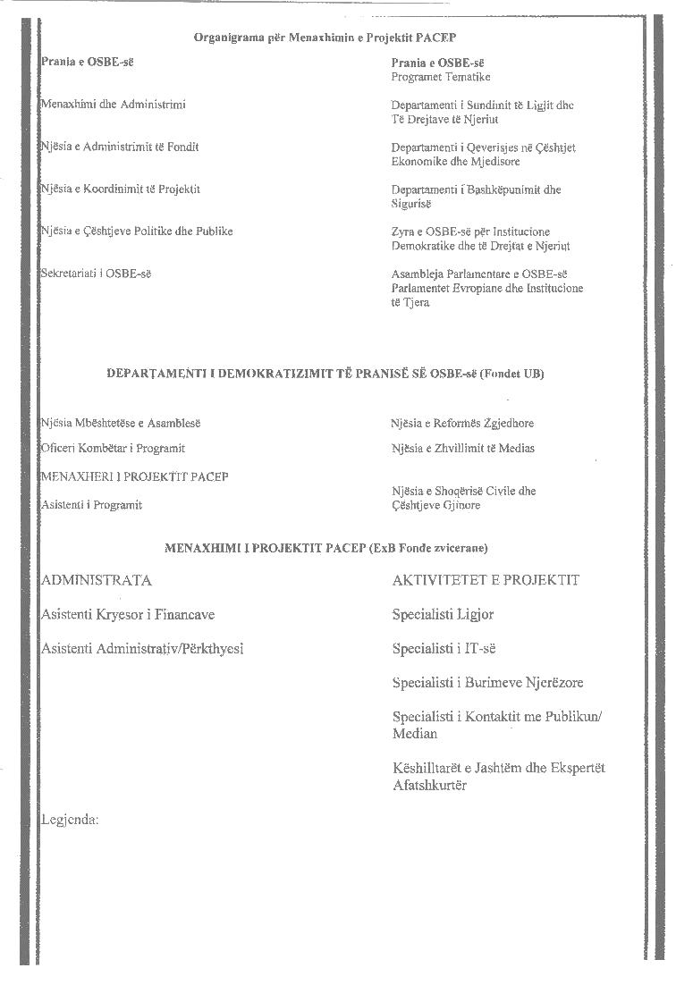

Raporti Vjetor i KE-së për Shqipërinë 2018, fq.8.
Vlerësimi përfshin: Vlerësimin parlamentar, Vlerësimin e Riskut, Vlerësimin gjinor, Sistemin e E-legjislacionit në Kuvend, Reformën administrative dhe Burimet Njerëzore në Kuvend, Nevojën e arsimimit e votuesve në Shqipëri, të Drejtat e Njeriut dhe Dialogun kombëtar.
Sistemet e reja do të ngrihen ose do të lidhen me ato ekzistuese: E-ligji, arkivimi dhe kërkimi (sistemet e dokumentacionit), për shembull..
Modeluar sipas IKP-së në Maqedoni me financim të AZZHB-së dhe zbatuar nga IKD-ja.
Modeli zviceran mund të jetë një model që mund të merret në konsideratë.
Kuvendi do të përcaktojë në planin strategjik të tij se në cilat fusha do të zhvillohen projektet. Deri më tani njësia e projekteve mundi të merrte vetëm një projekt (binjakëzimi) IPA. Janë parashikuar më shumë projekte, megjithëse duhen fuqizuar kapacitetet e menaxhimit të projektit.
Raporti Vjetor i KE-së për Shqipërinë 2018, f. 8.
Modeluar sipas Institutit Parlamentar në Maqedoni. IKD-ja propozon të formohet Këshilli Drejtues për të mbikëqyrur themelimin dhe zhvillimin e IP-së së Shqipërisë duke ndihmuar në formimin e politikave dhe duke monitoruar zhvillimin me synime dhe etapat e themelimit të tij. Ai përbëhet nga përfaqësues të shumicës së partive politike në parlament — duke përfshirë si opozitën ashtu edhe qeverinë — si dhe zyrtarët e administratës parlamentare, Këshilli Drejtues do të sigurohet që Kuvendi të informohet lidhur me zhvillimin e IP-së, si ofrues shërbimesh.

